БАКАЛАВРСЬКА РОБОТА
БР.ІП – 77.00.00.000 ПЗ

Група ІП-21-3
Лаба Юлія
2025

Івано-Франківський національний технічний університет нафти і газу
Інститут інформаційних технологій
Кафедра інженерії програмного забезпечення

Лаба Юлія Сергіївна

(прізвище, ім’я, по батькові)

БАКАЛАВРСЬКА РОБОТА
(індекс)

Розробка веб-додатку для онлайн-навчання
(назва роботи)

Інженерія програмного забезпечення

( назва освітньої програми)

121– Інженерія програмного забезпечення

(шифр і назва спеціальності)
Робота містить результати власних досліджень, використання ідей, результатів і текстів інших авторів мають посилання на відповідне джерело:

Здобувач освітнього ступеня Лаба Ю.С.
(підпис, ініціали та прізвище здобувача)

Науковий керівник Вовк Роман Богданович, к.т.н., доцент
(підпис, прізвище, ім’я, по батькові, науковий ступінь, вчене звання керівника)

Допущено до захисту
Завідувач кафедри

_доц. Бандура В.В.
(посада) (підпис) (дата) (ініціали та прізвище)

Івано-Франківськ – 2025
Івано-Франківський національний технічний університет нафти і газу
Інститут, факультет інформаційних технологій
Кафедра інженерії програмного забезпечення
Ступінь вищої освіти бакалавр
Спеціальність 121 – Інженерія програмного забезпечення

ЗАТВЕРДЖУЮ:
Зав. кафедрою ІПЗ
доц. В.В. Бандура
“ ” 2025 р.
ЗАВДАННЯ
НА БАКАЛАВРСЬКУ РОБОТУ СТУДЕНТОВІ
Лабі Юлії Сергіївні

(прізвище, ім’я, по-батькові)

- Тема проекту (роботи) «Розробка веб-додатку для онлайн-навчання»
керівник проекту (роботи) Вовк Роман Богданович, к.т.н., доцент,‎ ‎ ‎ ‎ ‎ ‎ ‎ ‎ ‎ ‎ ‎ ‎‎ ‎ ‎ ‎

затверджені наказом закладу вищої освіти від “ 28 ” квітня 2025 р. № 264/7
- Строк подання студентом проекту (роботи) 10 червня 2025 р.

Вихідні дані до проекту (роботи) Розробити веб-додаток для онлайн-навчання
- Зміст розрахунково - пояснювальної записки (перелік питань, які потрібно розробити)
1. Аналіз сучасних рішень та технологій у розробці освітніх комерційних веб-платформ
2. Аналіз вимог та постановка задачі
3. Архітектурне проєктування та вибір технологічного стеку системи
4. Практична реалізація веб-додатку для онлайн-навчання
5. Системне тестування та впровадження програмного забезпечення

- Перелік графічного матеріалу (з точним зазначенням обов’язкових креслень)
  - Функціональні та нефункціональні вимоги – (рис. 2.1, ст. 29)
  - Діаграма випадків використання – (рис. 3.2, ст. 39)
  - Діаграма послідовності для реєстрації – (рис. 3.3, ст. 40)
  - Діаграма діяльності для проходження курсу – (рис. 3.4, ст. 41)
  - Діаграма діяльності для створення курсу – (рис. 3.5, ст. 42)

Консультанти розділів проекту (роботи)

Розділ | Консультант | Підпис, дата
Розділ | Консультант | Завдання видав | Завдання прийняв

- Дата видачі завдання 15.01.25 ‎ ‎ ‎

Керівник ‎ ‎ ‎ ‎ Вовк Р.Б ‎‎ ‎ ‎ ‎
‎ ‎ ‎ ‎ ‎ ‎ ‎ (підпис) ‎ ‎ ‎ ‎ ‎ ‎ ‎ ‎‎ ‎ ‎ ‎ ‎ ‎ ‎ ‎(розшифровка підпису)

Завдання прийняв до виконання ‎‎ Лаба Ю.С. ‎ ‎ ‎ ‎
‎ ‎ ‎ ‎ ‎ ‎ ‎ (підпис) ‎ ‎ ‎ ‎ ‎ ‎ ‎ ‎ ‎ ‎ ‎ ‎ ‎ ‎ ‎ (розшифровка підпису)

КАЛЕНДАРНИЙ ПЛАН

№  з/п | Назва етапів дипломного проекту (роботи) | Строк виконання  етапів проекту | Примітка
1 | Одержання завдання, ознайомлення з ним, вибір літератури | 15.01.25 | виконано
2 | Робота над теоретичною частиною | 20.03.25 | виконано
3 | Робота над практичною частиною | 17.05.25 | виконано
4 | Тестування та виправлення помилок | 27.05.25 | виконано
5 | Оформлення роботи | 10.06.25 | виконано

Студент — дипломник ‎ ‎ Лаба Ю.С ‎ ‎‎ ‎ ‎ ‎ ‎
‎ ‎ ‎ ‎ ‎ ‎ ‎ (підпис) ‎ ‎ ‎ ‎ ‎ ‎‎ ‎ ‎ ‎ ‎ ‎ ‎ ‎ (розшифровка підпису)

Керівник роботи ‎ ‎ ‎ ‎ Вовк Р.Б. ‎‎ ‎ ‎ ‎ ‎
‎ ‎ ‎ ‎ ‎ ‎ ‎ (підпис) ‎ ‎ ‎ ‎ ‎ ‎‎ ‎ ‎ ‎ ‎ ‎ ‎ ‎ (розшифровка підпису)
АНОТАЦІЯ

Бакалаврська робота містить 84 сторінок, 42 рисунків, 1 додаток.
Метою роботи є створення масштабованої, безпечної та зручної веб-платформи для онлайн-навчання, яка дозволяє управляти освітнім контентом, а також підтримує базову комерціалізацію через платний доступ до курсів.
Об’єктом дослідження процес розробки клієнт-серверного веб-додатку на основі MERN-стека для дистанційної освіти.
Предмет дослідження охоплює архітектурні рішення, принципи побудови frontend і backend частин системи, обробку даних, взаємодію з базою даних та підтримку ролей користувачів.
У результаті дослідження створено повнофункціональну LMS-платформу з модулями авторизації, керування курсами, навчання, інтеграцією з клієнтською частиною і проведеним тестуванням.
У першому розділі проаналізовано сучасні освітні веб-платформи, моделі їх монетизації, архітектури та обґрунтовано вибір технологічного стеку.
У другому розділі визначено функціональні й нефункціональні вимоги, сформульовано завдання для реалізації системи.
У третьому розділі спроектовано архітектуру, змодельовано бізнес-процеси, створено UML-діаграми й обґрунтовано обраний підхід.
У четвертому розділі описано структуру проекту, реалізацію інтерфейсу користувача та основних функціональних модулів.
У п’ятому розділі проведено системне тестування розробленого програмного забезпечення, оцінено продуктивність і стійкість системи.
Висновок: створений веб-додаток відповідає сучасним вимогам до систем онлайн-освіти, підтримує гнучке управління контентом, адаптований до масштабування, забезпечує високий рівень безпеки та користувацької зручності.
КЛЮЧОВІ СЛОВА: LMS, MERN, MONGODB, REACT, NODE.JS, REST API, ОНЛАЙН-НАВЧАННЯ, НАВЧАЛЬНІ КУРСИ, MIDDLEWARE.
ANNOTATION

The bachelor's thesis contains 84 pages, 42 figures, 1 appendix.
The aim of the work is to create a scalable, secure, and user-friendly web platform for online learning that enables the management of educational content and supports basic commercialization through paid access to courses.
The object of research is the development process of a client-server web application based on the MERN stack for distance education.
The subject of the study covers architectural solutions, principles of frontend and backend system design, data processing, database interaction, and user role management.
The research resulted in the development of a full-featured LMS platform with modules for authorization, course management, learning functionality, integration with the client side, and comprehensive testing.
The first section analyses modern educational web platforms, their monetization models, system architectures, and justifies the choice of technology.
The second section defines functional and non-functional requirements and sets the tasks for implementing the system.
The third section presents the system architecture, models business processes, builds UML diagrams, and substantiates the chosen design approach.
The fourth section describes the project structure, implementation of the user interface, and main functional modules.
The fifth section presents the results of system testing, evaluates performance and system resilience.
Conclusion: the developed web application meets modern requirements for online education systems, supports flexible content management, is scalable, secure, and user-friendly, and can be adapted for real educational or commercial use.
KEY WORDS: LMS, MERN, MONGODB, REACT, NODE.JS, REST API, ONLINE LEARNING, COURSES, MIDDLEWARE.

ЗМІСТ

ПЕРЕЛІК УМОВНИХ ПОЗНАЧЕНЬ, СИМВОЛІВ, ОДИНИЦЬ, СКОРОЧЕНЬ І ТЕРМІНІВ……………………………………………….. .8
Вступ 9
РОЗДІЛ 1. АНАЛІЗ СУЧАСНИХ РІШЕНЬ ТА ТЕХНОЛОГІЙ У РОЗРОБЦІ ОСВІТНІХ КОМЕРЦІЙНИХ ВЕБ-ПЛАТФОРМ 12
1.1. Сучасний стан розвитку онлайн-платформ для навчання 12
1.2. Поняття та терміни ,пов’язані з освітніми веб-ресурсами 13
1.3. Аналіз існуючих програмних рішень та сучасних тенденцій, що застосовуються в області 16
1.4. Висновки по розділу 25
РОЗДІЛ 2. аналіз вимог та постановка задачі 26
2.1. Збір та аналіз вимог користувачів 26
2.2. Формулювання функціональних та нефункціональних вимог 27
2.3. Постановка задачі проектування системи 30
2.4. Висновки по розділу 31
РОЗДІЛ 3. АРХІТЕКТУРНЕ ПРОЄКТУВАННЯ ТА ВИБІР ТЕХНОЛОГІЧНОГО СТЕКУ СИСТЕМИ 33
3.1. Аналіз вимог до архітектури системи 33
3.2. Вибір архітектурної моделі 35
3.3. Моделювання бізнес-процесів та взаємодії 37
3.4. Функціональна архітектура системи та технологічні засоби розробки 43
3.5. Висновки по розділу 45

РОЗДІЛ 4. ПРАКТИЧНА реалізація веб-додатку для онлайн-навчання 47
4.1 Структура проекту та організація коду 47
4.2 Реалізація інтерфейсу користувача 49
4.2.1 Інтерфейс для незареєстрованого користувача 49
4.2.1 Інтерфейс для зареєстрованого користувача - учня 55
4.2.1 Інтерфейс для незареєстрованого користувача - викладача 59
4.3 Реалізація основних алгоритмів та обробки даних 63
4.3.1 Алгоритм реєстрації/входу 63
4.3.2 Алгоритм визначення статусу користувача як викладача 64
4.3.3 Алгоритм придбання курсу з інтеграцією платіжної системи Stripe 66
4.3.4 Алгоритм завантаження і збереження курсу викладачем 68
4.3.5 Алгоритм фільтрації курсів за ключовим словом. 69
4.3.6 Алгоритм обчислення загальної тривалості курсу. 71
4.3.7 Алгоритм фіксації прогресу проходження лекцій 72
4.3.8 Алгоритм оцінювання курсу користувачем 73
4.4 Висновки по розділу 75
РОЗДІЛ 5. ТЕСТУВАННЯ веб-додатку 76
5.1 Стратегії та методи тестування 76
5.2 Результати тестування системи 77
5.3 Висновки по розділу 79
Висновки 80
список використаних джерел 82
ДОДАТКИ
бІБЛІОГРАФІЧНА ДОВІДКА
ПЕРЕЛІК УМОВНИХ ПОЗНАЧЕНЬ, СИМВОЛІВ, ОДИНИЦЬ, СКОРОЧЕНЬ І ТЕРМІНІВ

API (Application Programming Interface) –набір методів для взаємодії між програмними компонентами.
REST API (Representational State Transfer) – архітектурний стиль взаємодії між клієнтом і сервером через HTTP-протокол.
LMS (Learning Management System) – система управління навчанням, призначена для організації та надання навчальних курсів.
MERN – технологічний стек, що включає MongoDB, Express.js, React та Node.js для створення повноцінних веб-додатків.
MongoDB – документоорієнтована NoSQL база даних, що зберігає дані у форматі BSON.
Express.js – фреймворк для Node.js, що спрощує створення серверних веб-додатків і REST API.
React – JavaScript-бібліотека для розробки інтерфейсів користувача.
Node.js – середовище виконання JavaScript на сервері, що дозволяє реалізовувати backend-логіку.
Middleware – проміжне програмне забезпечення, що обробляє запити до того, як вони потрапляють у кінцевий обробник.
SPA (Single Page Application) – односторінковий веб-додаток, що динамічно підвантажує дані без перезавантаження сторінки.
Frontend – клієнтська частина веб-додатку.
Backend – серверна частина веб-додатку, відповідальна за бізнес-логіку, бази даних і API.
JSON (JavaScript Object Notation) – формат обміну даними, що використовується для передачі структурованої інформації.
HTTPS (Hypertext Transfer Protocol Secure) – захищена версія HTTP, яка використовує шифрування для безпечної передачі даних.
Вступ

Сучасний етап розвитку цифрових технологій суттєво трансформує освітній процес, підвищуючи роль інтерактивних та доступних онлайн-платформ для дистанційного навчання. Зростає попит на комплексні рішення, які поєднують зручний інтерфейс користувача з потужною серверною частиною. Незважаючи на наявність численних LMS-систем, існує потреба у розробці гнучких, масштабованих платформ із сучасним UI/UX та адаптивними backend-сервісами.
Актуальність теми визначається необхідністю створення інтегрованої системи, що об’єднує frontend та backend, здатної ефективно управляти навчальними курсами, тестами, прогресом користувачів, а також забезпечувати безпеку та стабільність роботи у різних умовах експлуатації. Особливу увагу приділено розробці зручного фронтенду з React та потужного серверного API на базі Node.js і MongoDB.
Об’єктом дослідження є процес розробки клієнт-серверного веб-додатку для дистанційного навчання з використанням MERN-стека.
Предметом дослідження виступають архітектурні рішення, технології та інструменти, що забезпечують взаємодію frontend і backend, а також реалізацію middleware для оптимізації обробки запитів.
Метою роботи є створення надійної, масштабованої та зручної LMS-платформи з використанням React на frontend та Node.js/Express з MongoDB на backend, яка підтримує розширені функції управління навчальним контентом і користувачами.
Для досягнення поставленої мети були визначені такі завдання: здійснити аналіз існуючих LMS та їхніх вимог; спроектувати архітектуру клієнт-серверної системи з урахуванням використання middleware; розробити frontend-додаток на базі React; створити REST API за допомогою Node.js/Express з базою даних MongoDB; впровадити middleware для реалізації автентифікації, логування та обробки помилок; провести тестування системи на надійність і продуктивність.
У роботі застосовано методи системного аналізу, об’єктно-орієнтованого програмування та REST-проєктування, а також використано інструменти для тестування API та інтерфейсу користувача.
Новизна дослідження полягає у поєднанні класичних підходів до розробки backend-систем (REST API, JWT-автентифікація) із сучасними рішеннями, зокрема реалізацією ролей користувачів, динамічним керуванням курсами, адаптивним інтерфейсом та підтримкою комерціалізації через платний доступ до навчального контенту.
Практичне значення роботи полягає у можливості впровадження розробленої платформи у освітні процеси або комерційні проєкти з подальшою адаптацією та розширенням функціоналу відповідно до потреб користувачів.
Робота складається з п’яти розділів. У першому розділі проведено аналіз сучасних освітніх веб-платформ, розглянуто їхні архітектурні особливості, моделі монетизації та обґрунтовано вибір технологічного стеку для реалізації системи. У другому розділі визначено функціональні й нефункціональні вимоги до веб-додатку, а також сформульовано ключові задачі для його розробки. У третьому розділі здійснено архітектурне проектування системи, змодельовано основні бізнес-процеси, побудовано UML-діаграми та обґрунтовано вибір архітектурного підходу. У четвертому розділі описано структуру проєкту, реалізацію клієнтської частини, функціональних модулів та основних алгоритмів обробки даних. У п’ятому розділі наведено результати системного тестування, проаналізовано продуктивність і стійкість веб-платформи до навантажень.
Загальний обсяг бакалаврської робoти становить 84 сторінки, включає 42 рисунків і 1 додаток.
- АНАЛІЗ СУЧАСНИХ РІШЕНЬ ТА ТЕХНОЛОГІЙ У РОЗРОБЦІ ОСВІТНІХ КОМЕРЦІЙНИХ ВЕБ-ПЛАТФОРМ

1.1. Сучасний стан розвитку онлайн-платформ для навчання

Прагнення саморозвитку – один із провідних трендів сучасності. Це може залучати як професійну, академічну, так і особисту сфери життя людини. Онлайн курси, які дозволяють навчатись у зручному темпі, це ефективний спосіб здобувати знання як для новачків, так і для досвідчених фахівців.
Цільова аудиторія веб-платформ для навчання є різноманітною, однак користувачів можна поділити на категорії:
• студенти закладів вищої освіти, які прагнуть поглибити знання або підготуватись до практичної діяльності;
• працюючі спеціалісти, зацікавлені у підвищенні кваліфікації;
• початківці, які лише розпочинають шлях у новій сфері й шукають доступне, якісне та структуроване навчання;
• особи, мотивовані особистими інтересами, які розглядають онлайн-курси як інструмент саморозвитку
Завдяки своїй гнучкості, онлайн-платформи дозволяють користувачу здобувати нові знання в зручному темпі і місці, що особливо важливо в умовах динамічного ритму життя. За даними досліджень, глобальний ринок онлайн-освіти у 2025 році перевищить 300 мільярдів доларів, а до 2030 року ця цифра подвоїться [1], що свідчить про високу потребу у доступних та якісних навчальних ресурсах.
Варто також відзначити, що стрімкий розвиток технологій штучного інтелекту, аналітики даних та адаптивних систем навчання суттєво впливає на підвищення персоналізації та ефективності освітніх платформ, дозволяючи підлаштовувати навчальний контент під індивідуальні потреби користувачів.
Традиційна освіта або існуючі офлайн-рішення не завжди є ефективними через низку об'єктивних обмежень. Першою причиною є прив’язаність до часу та місця, що ускладнює поєднання навчання з роботою або іншими життєвими обставинами. По-друге, навчальні програми у класичних закладах не завжди оновлюються відповідно до змін на ринку праці, що призводить до розриву між здобутими знаннями та актуальними вимогами професійного середовища [2].
Сучасні веб-платформи для навчання стрімко розвиваються, але часто характеризуються складною навігацією, пов’язаною з розширеним функціоналом. Також через перенасиченість ринку стає все складніше знайти матеріали належної якості, адже є велика кількість псевдо експертів, які зацікавлені лише у фінансовій вигоді. Саме тому потрібна надійна платформа, адаптована до сучасних реалій, яка фокусуватиметься на зручності та простоті використання платформи і наданню виключно якісних освітніх послуг.
Крім того, одним із ключових викликів онлайн-освіти в Україні залишається підтримка мотивації та залученості учасників курсів, адже відсутність безпосередньої живої взаємодії часто призводить до значного рівня відмови від навчання. Для подолання цих труднощів сучасні освітні платформи в Україні активно впроваджують інтерактивні елементи, соціальні функції та системи підтримки, що сприяють підвищенню залученості та ефективності навчального процесу [3].

1.2. Поняття та терміни, пов’язані з освітніми веб-ресурсами

Основним суб’єктом в розрізі веб-платформ для онлайн навчання є освіта в інтернеті. Проте, важливо розуміти, що є багато підвидів середовищ для здобування знань, використовуючи інформаційні технології.
Веб-платформи для онлайн навчання — це цифрові платформи, які забезпечують доступ до навчальних матеріалів, організовують освітній процес та є посередником між учнем та викладачем. Головною метою таких веб-сайтів є створення зручного і доступного середовища для здобуття знань.
Важливою характеристикою таких веб-ресурсів є їх здатність адаптуватися під потреби користувачів та забезпечувати персоналізоване навчання, що передбачає можливість вибору темпів навчання, формату курсів і рівня складності [4]. Ефективність онлайн-платформ також залежить від зручності інтерфейсу, якості контенту та рівня взаємодії між учасниками освітнього процесу [5].
Комерціний аспект веб-ресурсів з продажу освітніх курсів включає різні моделі монетизації: повністю безкоштовні курси, безкоштовні курси з платним сертифікатом, платну підписку, платні курси або одноразова оплата, що дозволяє забезпечувати доступність освіти і підтримувати розвиток платформи [6].
Розглянуті вище аспекти веб-платформ показують їхню складність як з точки зору освіти, так і з точки зору програмної реалізації. Щоб глибше зрозуміти, як функціонують подібні системи, необхідно ознайомитися з ключовими технічними термінами, які описують їхню архітектуру, основні компоненти та етапи створення.
Одним із важливих аспектів у розробці програмного забезпечення є вибір архітектурного патерну. Це перевірене часом рішення, яке допомагає розробникам створювати надійне, гнучке та масштабоване ПЗ. Воно являє собою шаблони, засновані на загальних принципах і архітектурних рішеннях, які можна використовувати в різних ситуаціях. Роль патернів полягає в тому, що вони допомагають нам проектувати програми більш організовано, роблять код більш перевикористовуваним і спрощують підтримку системи [7].
Варто підкреслити, що застосування архітектурних патернів у веб-платформах для онлайн навчання сприяє не лише підвищенню продуктивності розробки, а й забезпечує можливість масштабування та модульного оновлення системи. Це особливо важливо в умовах швидких змін освітніх трендів та технологій. У контексті веб-платформ для онлайн навчання часто використовуються такі патерни:
- MVC (Model-View-Controller) — розділяє логіку даних, інтерфейс і управління;
- Мікросервісна архітектура — розбиває систему на окремі незалежні сервіси, що спрощує масштабування;
- Клієнт-серверна модель — клієнт взаємодіє з сервером для отримання або обробки інформації.
Основними та базовими компонентами системи для веб-платформи є фронтенд, бекенд, база даних та API. Фронтенд, або інтерфейс користувача, це та частина системи, з якою взаємодіє користувач. Вона включає візуальний вигляд сторінки, верстку, дизайн, інтерактивність, а також логіку, яка працює на стороні клієнта. Для обробки запитів, керування даними та реалізації бізнес-логіки застосовується серверна частина – бекенд, яка працює без участі користувача. База даних слугує для зберігання інформації про користувачів та інші об’єкти, які опрацьовуються системою. Оскільки всі ці компоненти є окремими та все ж залежать один від одного, потрібно забезпечити їхню успішну взаємодію. Це виконують API (англ. «Application Programming Interface», Прикладний програмний інтерфейс), які викорисовуються для побудови дистрибутивних систем програмного забезпечення, компоненти яких є слабко зв’язаними [8].
Крім того, розвиток RESTful та GraphQL API суттєво спрощує процес взаємодії між клієнтською частиною та сервером, забезпечуючи більш ефективну та гнучку передачу даних. Це є важливим фактором для забезпечення адаптивності та швидкодії освітніх платформ у режимі реального часу, що особливо актуально в контексті сучасних вимог до онлайн-освіти [9].

1.3. Аналіз існуючих програмних рішень та сучасних тенденцій, що застосовуються в області

Розробка веб-платформ для продажу онлайн-курсів є однією з галузей в IT-секторі, яка розвивається найбільш стрімко. У зв’язку з цим, останні роки відзначаються активною еволюцією архітектурних підходів, вибору інструментарію та технологічних рішень, що використовуються при створенні таких систем.
У контексті високонавантажених платформ та складних бізнес-процесів дедалі частіше застосовується мікросервісна архітектура. Основна ідея цього підходу полягає у розбитті системи на набір незалежних сервісів, кожен з яких виконує окрему функцію: управління користувачами, обробка платежів, генерація контенту, аналітика, системи рекомендацій тощо.
Кожен мікросервіс може бути реалізований на власній технології та розгорнутий незалежно, що значно спрощує масштабування, тестування та оновлення системи. Для взаємодії між сервісами зазвичай використовуються легковагі протоколи (наприклад, HTTP, gRPC) або черги повідомлень (наприклад, RabbitMQ, Kafka).
Однією з основних характеристик мікросервісної моделі є можливість незалежного горизонтального масштабування кожного окремого сервісу. На відміну від монолітної архітектури, де збільшення навантаження на один модуль вимагає масштабування всього застосунку, мікросервісний підхід дозволяє масштабувати лише ті компоненти, які зазнають високого навантаження [31].
Однак реалізація мікросервісної архітектури потребує складної інфраструктури (CI/CD, моніторинг, трасування, управління конфігураціями), що ускладнює її застосування в MVP або невеликих проєктах.
У мікросервісній архітектурі кожен сервіс функціонує ізольовано, а зв’язок між компонентами здійснюється через чітко визначені інтерфейси (наприклад, HTTP API або асинхронні черги повідомлень). Це дозволяє системі залишатися працездатною навіть у випадку відмови одного або кількох сервісів — така ізоляція відмов є одним із ключових механізмів підвищення надійності платформи [11].
Після ознайомлення з принципами мікросервісної архітектури доцільно розглянути її практичне застосування на прикладі сучасних веб-платформ. Завдяки модульній структурі, де кожен мікросервіс виконує чітко визначену функцію, цей підхід забезпечує високу гнучкість і масштабованість систем. Яскравим прикладом платформи, що ефективно використовує мікросервіси, є Coursera, головна сторінка якої зображена на Рисунку 1.1.


Рисунок 1.1 – Знімок екрану користувацького інтерфейсу головної сторінки Coursera

Coursera — це популярна освітня онлайн-платформа, побудована на основі мікросервісної архітектури, що дозволяє ефективно керувати різними компонентами системи: від реєстрації користувачів і управління курсами до обробки платежів і аналітики. Завдяки цьому платформа може швидко впроваджувати нові функції і підтримувати велику кількість одночасних користувачів. Coursera співпрацює з провідними компаніями, такими як Google, IBM, Microsoft, а також престижними університетами — Лондонським університетом, Мічиганським університетом та іншими. Вона пропонує курси з різноманітних напрямків: від IT і бізнесу до маркетингу і аналітики даних. Підтримка більше ніж двадцяти мов і субтитрів робить навчання доступним для широкої аудиторії. Однак до недоліків платформи відносять обмежену можливість безпосереднього спілкування з викладачами та високі ціни на деякі сертифіковані програми. Водночас Coursera постійно вдосконалює свій функціонал, додаючи інструменти для підтримки студентів і викладачів [12].
Після розгляду архітектури Coursera, яка демонструє гнучкий мікросервісний підхід для масштабування великих обсягів контенту та користувачів, цікаво звернути увагу на LearnWorlds — платформу, що також базується на мікросервісах, але орієнтовану на створення більш кастомізованих і інтерактивних курсів.


Рисунок 1.2 – Знімок екрану користувацького інтерфейсу головної сторінки LearnWorlds

LearnWorlds, головна сторінка якого зображена на Рисунку 1.2., представляє собою платформу для онлайн-навчання, орієнтовану на створення і продаж курсів. Архітектура платформи базується на мікросервісному підході, що забезпечує розділення функціональності на окремі незалежні компоненти. Така структура сприяє гнучкості розробки, полегшує масштабування та дозволяє швидко адаптуватися до змін вимог користувачів і ринку.
Функціонально LearnWorlds підтримує інтерактивне навчання, пропонує інструменти для створення мультимедійного контенту, тестування та сертифікації, а також аналітичні можливості для відстеження прогресу студентів. Важливим аспектом є підтримка адаптивного навчання, що підвищує персоналізацію освітнього процесу.
З технічної точки зору, платформа інтегрується з різноманітними зовнішніми сервісами, зокрема платіжними системами та маркетинговими інструментами, що робить її зручною для інструкторів і бізнес-користувачів. Мікросервісна архітектура дозволяє ефективно керувати навантаженням і забезпечує стабільність роботи навіть за високої інтенсивності користування.
Втім, хоча мікросервісна архітектура LearnWorlds забезпечує гнучкість і масштабованість, вона також вимагає значних ресурсів для підтримки та розвитку. Такий підхід може ускладнити інтеграцію нових функцій і збільшити складність управління системою.
Попри очевидні переваги мікросервісного підходу, такі як масштабованість, гнучкість і можливість незалежного розгортання окремих компонентів, його впровадження часто пов’язане з підвищеними витратами на інфраструктуру, необхідністю складного оркестрування сервісів і забезпечення їх надійної взаємодії. Крім того, у багатьох випадках навчальні платформи вимагають не лише цих ознак, але й компактності, швидкості розробки, а також простоти в супроводі. Для таких сценаріїв більш доцільним вибором є традиційна монолітна архітектура, що об’єднує всі компоненти системи в одному цілому додатку. Це дозволяє зосередитись на ефективній реалізації логіки, спрощує розгортання і полегшує управління кодовою базою.
Монолітна архітектура передбачає, що всі функції програмного продукту — від обробки запитів користувача до взаємодії з базою даних і виконання бізнес-логіки — інтегровані в один єдиний додаток, що запускається на сервері. Такий підхід забезпечує високу цілісність і простоту розробки, оскільки всі частини системи знаходяться у спільному кодовому просторі та працюють як єдине ціле. Водночас моноліт дозволяє уникнути складнощів, пов’язаних із міжсервісною комунікацією і розподіленою транзакційністю, характерними для мікросервісів. Важливо зауважити, що, незважаючи на критику через можливі проблеми масштабування та складність підтримки зростаючого коду, моноліт залишається ефективним вибором для багатьох проєктів, особливо на початкових етапах їх розвитку.
Одним із яскравих прикладів монолітної архітектури у сфері онлайн-освіти є платформа Moodle - одна з найпоширеніших навчальних платформ із відкритим вихідним кодом, що реалізована у вигляді монолітного вебдодатку, написаного на мові PHP. Головна сторінка веб-ресурсу представлена на Рисунку 1.3.

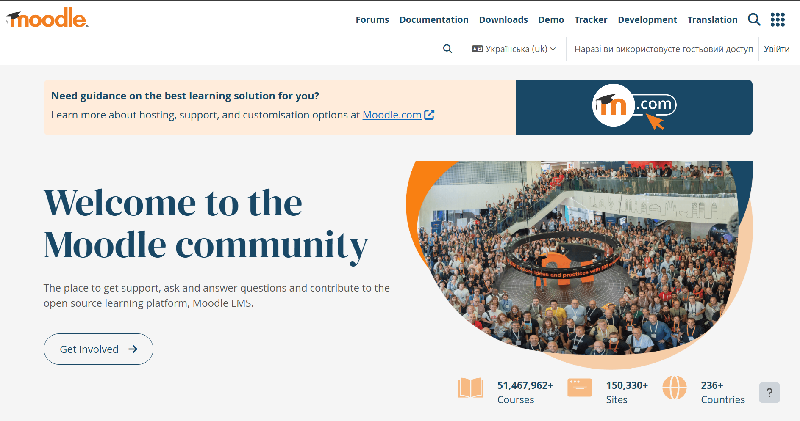
Рисунок 1.3 – Знімок екрану користувацького інтерфейсу головної сторінки Moodle

Архітектурно ця система функціонує як єдиний цілісний додаток, у якому об'єднані всі основні компоненти — від інтерфейсу користувача і бізнес-логіки до взаємодії з базою даних. Хоча Moodle є монолітом, він підтримує гнучкість за рахунок системи плагінів, яка дозволяє розширювати функціонал без внесення змін до ядра платформи. Такий підхід забезпечує баланс між централізованою архітектурою та можливістю кастомізації, що є важливим для навчальних платформ із різноманітними сценаріями застосування.
Взаємодія користувача з системою реалізована за класичною клієнт-серверною моделлю: веббраузер відправляє HTTP-запити до сервера, який обробляє їх, виконує бізнес-логіку та генерує відповідні HTML-сторінки для відображення. Вся обробка даних, включно з автентифікацією, валідацією, управлінням курсами та збереженням результатів, відбувається на сервері. Центральне виконання логіки дозволяє зберегти цілісність і безпеку даних, проте створює потенційні обмеження у масштабованості та продуктивності системи під високим навантаженням.
Для зберігання інформації Moodle використовує реляційні бази даних, що є традиційним вибором і забезпечує надійність та узгодженість даних, проте масштабування системи за рахунок горизонтального розподілу навантаження ускладнене. Монолітна архітектура Moodle спрощує розгортання та підтримку платформи, оскільки всі компоненти перебувають у межах однієї кодової бази, що також зменшує ризик виникнення несумісностей між різними частинами системи.
Разом із тим, такий підхід має і суттєві обмеження. Зі збільшенням кількості користувачів або у випадках впровадження складної логіки, монолітна архітектура може стати причиною зниження продуктивності і складнощів у підтримці коду. Зміни або доповнення часто вимагають тестування всієї системи, що збільшує витрати на розробку. Відсутність чіткої роздільності між модулями також обмежує гнучкість вибору технологій та можливості паралельної розробки окремих частин платформи.
Таким чином, Moodle демонструє, що монолітний підхід, доповнений системою плагінів, може успішно вирішувати завдання комплексного управління освітнім процесом із високим рівнем інтеграції та кастомізації. Для багатьох навчальних платформ середнього та великого масштабу подібна архітектура є оптимальним компромісом між надійністю, простотою розгортання та функціональністю.
Водночас, хоча монолітна архітектура дозволяє реалізувати більшість бізнес-процесів у межах одного додатку, у сучасних вебсистемах зазвичай необхідне чітке розділення ролей між інтерфейсом користувача і серверною логікою. Саме таку роль успішно виконує клієнт-серверна архітектура, яка передбачає окремий клієнтський додаток, що взаємодіє із сервером через чітко визначені API. Це дозволяє підвищити гнучкість розробки, розвантажити сервер і покращити користувацький досвід за рахунок асинхронної та динамічної взаємодії. Таким чином, клієнт-серверна архітектура є логічним розвитком і розширенням класичного моноліту у напрямку більшої модульності та інтерактивності.
У клієнт-серверній моделі клієнт виконує роль відображення та взаємодії з користувачем, зазвичай реалізований у вигляді односторінкового застосунку (SPA) на основі JavaScript-фреймворків (React, Vue, Angular), тоді як сервер відповідає за виконання бізнес-процесів, роботу з БД, управління сесіями, доступом, логікою курсів тощо. Обмін даними між клієнтом і сервером зазвичай здійснюється через REST API або GraphQL API, що забезпечує гнучкість і розширюваність системи.
Клієнт-серверна архітектура становить одну з найбільш поширених парадигм у розробці сучасних веб-платформ, зокрема у сфері онлайн-освіти, де потреби у гнучкості, масштабованості та складній бізнес-логіці особливо високі. У цій моделі чітко розмежовуються функції клієнта та сервера, що дозволяє досягти розподілу відповідальності: клієнт відповідає за інтерфейс користувача та локальну обробку подій, тоді як сервер виконує складні обчислення, обробляє дані, забезпечує автентифікацію та керує бізнес-логікою. Відтак серверна частина виступає єдиним джерелом достовірної інформації та забезпечує контроль цілісності системи, що є важливим для навчальних платформ, де точність збереження результатів, управління доступом та захист персональних даних мають критичне значення [13].
Архітектура клієнт-серверу підтримує широке коло технологічних стеків, що дозволяє адаптувати її під різні завдання та масштаби проектів. Одним із найвідоміших стеків є MERN, який об'єднує MongoDB, Express.js, React і Node.js, що забезпечує наскрізну JavaScript-розробку. Такий підхід дозволяє максимально уніфікувати технології на фронтенді та бекенді, що спрощує комунікацію між компонентами і зменшує витрати на розробку й підтримку [14].
Водночас клієнт-серверна архітектура не обмежується цим стеком: популярними є також MEVN (Vue.js замість React), комбінації Python (Django) з React, або Java з Angular, що дає змогу вибрати оптимальний інструментарій залежно від доменної специфіки і вимог до продуктивності [15].
Ключовою перевагою клієнт-серверної моделі є можливість реалізації складної та централізованої бізнес-логіки на серверній стороні. Це дозволяє забезпечити високий рівень контролю над процесами, такими як управління курсами, тестуванням, оцінюванням та зберіганням прогресу користувачів у реальному часі. Особливо важливою є наявність гнучких механізмів аутентифікації та авторизації, які дозволяють розмежувати доступ до контенту та функціоналу для різних ролей: студентів, викладачів, адміністраторів. Застосування протоколів реального часу, таких як WebSocket або Server-Sent Events, розширює можливості інтерактивної взаємодії, що необхідно для організації онлайн-занять, чатів та миттєвого зворотного зв’язку [16]. Таким чином, клієнт-серверна архітектура не лише підтримує класичні веб-запити, але й активно адаптується під сучасні вимоги до динамічних, багатокористувацьких застосунків.
Застосування клієнт-серверної архітектури добре ілюструється на прикладі однієї з провідних українських e-learning платформ — Prometheus. Її побудовано за принципом розділення функціональності між клієнтською частиною та серверною логікою, яка обробляє запити, керує базами даних, користувацькими профілями та навчальним контентом.


Рисунок 1.4 – Знімок екрану користувацького інтерфейсу головної
сторінки Prometheus

Рисунок 1.4 ілюструє, що Prometheus вирізняється зручним інтерфейсом і ефективною системою фільтрації курсів за такими параметрами, як формат навчання (самостійний чи з вебінарами), наявність сертифіката, рівень складності, платність і навчальна мета. Кожен курс супроводжується детальним описом та відповідями на поширені запитання, що сприяє інформованому вибору користувача. Платформа також надає можливість створення курсів безпосередньо всередині системи, що свідчить про наявність розвиненого адміністративного інтерфейсу та засобів керування контентом. Завдяки клієнт-серверному підходу Prometheus забезпечує стабільну роботу з великою кількістю одночасних користувачів, але водночас має певні недоліки: відсутність підтримки іноземних мов та надлишкова реклама курсів можуть знижувати зручність користування та обмежувати міжнародне охоплення.
Отже, клієнт-серверна архітектура зберігає свою актуальність у розробці сучасних навчальних платформ, надаючи широкі можливості для розробки складних, персоналізованих та інтерактивних сервісів. Залежно від масштабу та специфіки проекту, її можна комбінувати з іншими архітектурними патернами для досягнення оптимального балансу між продуктивністю, безпекою і зручністю підтримки [17].

1.4. Висноки по розділу

Аналіз предметної області та сучасних інструментів розробки підтвердив актуальність теми дослідження через необхідність створення ефективних веб-рішень для управління навчальним процесом. Швидкий розвиток веб-технологій і зростаюча потреба в цифрових освітніх платформах обумовлюють необхідність застосування сучасних стеків розробки, які забезпечують гнучкість, безпеку та масштабованість.
Проаналізувавши існуючі освітні платформи, було виявлено, що багато рішень орієнтовані на загальний доступ, але недостатньо враховують індивідуальні потреби користувачів і складність організації навчального контенту. Отримані результати дослідження стали підґрунтям для подальшого проектування системи, яка забезпечує адаптивне управління курсами, контролем доступу, а також інтеграцію з зовнішніми сервісами для підвищення зручності та функціональності платформи.

- АНАЛІЗ ВИМОГ ТА ПОСТАНОВКА ЗАДАЧІ

2.1. Збір та аналiз вимог користувачів

Ефективне проєктування освітньої веб-платформи потребує чіткого розуміння цільової аудиторії, сценаріїв використання та типових потреб користувачів. Оскільки безпосередній збір первинних даних від реальних користувачів у межах цього проєкту не здійснювався, основним джерелом інформації для виявлення вимог стали методи вторинного аналізу: дослідження аналогічних систем, аналіз юзкейсів, експертна інтерпретація функціонального контексту, а також аналіз архітектури й логіки відомих платформ.
На першому етапі було проведено компаративний аналіз існуючих рішень на ринку, зокрема таких систем, як Moodle, LernWorld, Coursera та ін. Аналіз охоплював архітектурну модель, принципи взаємодії з користувачем (UI/UX), функціональні можливості для різних ролей (студент, викладач, адміністратор), а також типові сценарії використання. Особливу увагу було приділено виявленню сильних та слабких сторін конкурентних рішень, оскільки саме це дозволяє уникнути системних недоліків та запозичити перевірені шаблони.
Зокрема, було зафіксовано, що Moodle є надзвичайно функціональним, але складним у налаштуванні, а його інтерфейс часто вважається перевантаженим і малозрозумілим для нових користувачів [18]. У той час як Coursera орієнтована на масовий ринок і забезпечує зручну навігацію, вона має обмежені можливості кастомізації контенту для викладачів. Ці спостереження дозволили сформувати уявлення про ключові очікування та потреби потенційних користувачів LMS-платформи: інтуїтивний інтерфейс, гнучке управління курсами, модульність та адаптивність системи.
Наступним етапом став аналіз потенційних сценаріїв використання (use cases), сформованих на основі вивчених архітектур аналогів і типових освітніх процесів. Такі сценарії як "реєстрація нового користувача", "додавання курсу викладачем", "виконання завдання студентом" та інші були змодельовані для виявлення функціональних зон платформи, які є критично важливими для користувацького досвіду. Сценарний підхід дозволив виявити вузлові точки взаємодії, де помилки або незручності можуть призводити до значного зниження якості роботи з платформою.
Також важливо зазначити, що у процесі збору вимог враховувались принципи контекстного проектування, згідно з якими система має враховувати специфіку цифрового освітнього середовища: потребу у гнучкості графіків, підтримку самостійного та асинхронного навчання, а також необхідність постійного зворотного зв’язку. Із позиції користувача (студента) особливо важливими стали зручність навігації, швидкий доступ до матеріалів і персоналізоване відображення прогресу. Для викладача — зручність у створенні контенту, інструменти для оцінювання, моніторинг успішності та повідомлення.
Отримані результати стали основою для наступного етапу — формулювання функціональних та нефункціональних вимог до системи, які детально розглядаються у підрозділі 2.2.

2.2. Формулювання функціональних та нефункціональних вимог

Після аналізу потреб користувачів та завдань, які має реалізовувати освітня веб-платформа, сформульовано сукупність функціональних та нефункціональних вимог, що відображають як очікувану поведінку системи, так і характеристики її якості. Формування цих вимог є ключовим етапом процесу розробки, адже саме вони визначають, якою має бути система як з позиції її користувача, так і з точки зору ефективної технічної реалізації.
У межах функціональних вимог враховано ролі трьох основних категорій користувачів: незареєстрованих відвідувачів, учнів та викладачів. Кожна з цих ролей має свій набір можливостей та обмежень, зумовлений як логікою освітнього процесу, так і вимогами до інформаційної безпеки та персоналізації.
Незареєстрований користувач — це відвідувач, який вперше потрапляє на платформу і ще не має облікового запису. Його взаємодія з системою обмежується ознайомленням із загальною інформацією: головною сторінкою, описами курсів, переліком викладачів, новинами або блогом (якщо така функціональність передбачена). Для цього він повинен мати доступ до відкритої частини інтерфейсу без необхідності авторизації. Важливим функціональним елементом у цьому випадку є можливість легкої реєстрації або входу через спеціальну форму. Інтерфейс має бути інтуїтивно зрозумілим і мотивувати відвідувача долучитися до навчання, наприклад, шляхом закликів до дії або демонстрації переваг участі в освітньому процесі [19].
Після авторизації користувач отримує статус учня, що відкриває значно ширші функціональні можливості. Учень повинен мати змогу обирати доступні для нього курси, записуватися на них, переглядати навчальні матеріали у структурованому форматі (поділеному на модулі, теми, лекції), проходити інтерактивні тести або завдання, переглядати свої результати, а також отримувати автоматичний зворотний зв’язок щодо успішності. У кабінеті користувача має бути передбачено персоналізовану панель, де відображаються поточні курси, прогрес проходження, оцінки, сертифікати після завершення навчання.
Викладач є користувачем із розширеним доступом, відповідальним за створення та адміністрування навчального контенту. Його функціональні можливості включають створення нових курсів, структурування навчального плану, завантаження або редагування навчальних матеріалів (текстів, описів, назв, відео). Крім того, викладач повинен мати доступ до аналітики: перегляду статистики відвідувань, успішності студентів, активності на курсах. Він також здійснює модерацію коментарів, відповідає на запитання учнів, перевіряє індивідуальні завдання.
Окрім функціональних вимог, не менш важливими є нефункціональні характеристики системи, які визначають її якість, надійність та зручність у використанні. Перш за все, система має відповідати вимогам продуктивності: швидкість завантаження сторінок не повинна перевищувати 2 секунди при типовому навантаженні. Архітектура має бути масштабованою, щоби забезпечити обслуговування десятків або сотень одночасних користувачів без втрати стабільності.
Вимоги до зручності використання охоплюють логічну структуру інтерфейсу, інтуїтивну навігацію, адаптивний дизайн для коректної роботи на різних пристроях (настільних комп’ютерах, планшетах, смартфонах). Система повинна підтримувати мінімальну кількість дій, необхідних для виконання ключових задач, що знижує навантаження на користувача та підвищує загальну ефективність навчального процесу.
Усі функціональні вимоги було структуровано в ієрархічному вигляді з метою забезпечення більш наочного й логічного представлення. Візуалізація цієї структури подана на Рисунку 2.1.

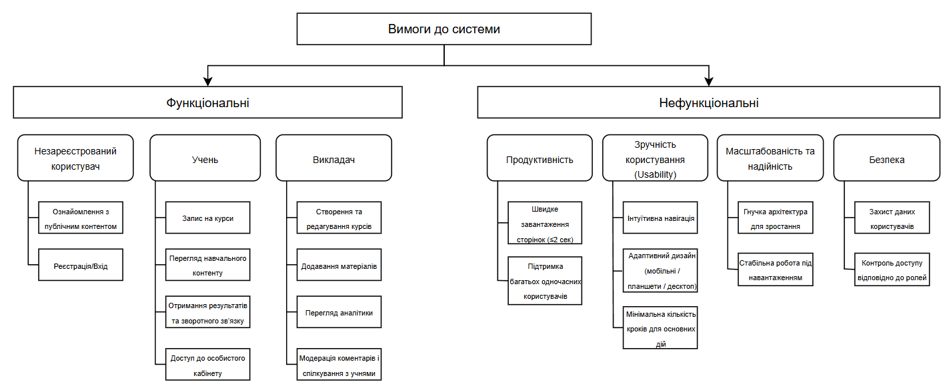
Рисунок 2.1 – Графічне відображення функціональних та нефункціональних вимог до онлайн-платформи
Отже, сформульовані вимоги — як функціональні, так і нефункціональні — забезпечують концептуальну цілісність освітньої платформи, дозволяють задовольнити очікування її основних користувачів і створити технічно стійкий, безпечний і зручний інструмент для реалізації онлайн-освіти.

2.3. Постановка задачі проєктування системи

Головною метою проєкту є створення освітньої веб-платформи, що надає користувачам можливість здобувати якісні знання у гнучкому форматі навчання з подальшим офіційним визнанням отриманих результатів з боку роботодавців. Такий підхід відповідає сучасним тенденціям у сфері онлайн-освіти, де основний акцент робиться на доступності, персоналізації та практичній цінності навчального процесу для кінцевого користувача [28].
Зручність користування платформою забезпечується через кілька важливих принципів. По-перше, реєстрація користувачів організована максимально просто та автономно, без необхідності залучення адміністраторів чи менторів, що знижує бар’єри входу і сприяє швидкому старту навчання. По-друге, користувачі отримують повний контроль над своїм навчальним процесом: можливість обирати, відкладати або припиняти курси, а також самостійно керувати особистою інформацією в особистому кабінеті. По-третє, мовою інтерфейсу обрана англійська, що відкриває доступ до платформи не лише для користувачів з України, але й для широкої міжнародної аудиторії, що є важливим для залучення глобальних студентських спільнот.
Платформа передбачає дві основні ролі користувачів: студенти і викладачі. Реєстрація на сайті є безкоштовною, а оплата стягується лише за безпосередній запис на конкретний курс, що відповідає популярній моделі freemium в онлайн-освіті. Незареєстровані користувачі можуть вільно переглядати загальнодоступну інформацію про курси та функціонал платформи, що забезпечує прозорість і довіру до сервісу. Для запису на курс обов’язковою є авторизація, що гарантує безпеку персональних даних та індивідуальний підхід до навчального процесу.
Студент, обравши курс, оплачує його та отримує повний доступ до навчальних матеріалів із можливістю подальшого оновлення контенту. Особистий кабінет студента забезпечує відстеження прогресу, доступ до сертифікатів та управління поточними і завершеними курсами, що стимулює мотивацію та допомагає планувати навчання [2].
Викладачі на платформі отримують розширений набір можливостей: після реєстрації вони можуть створювати нові курси, завантажувати навчальні матеріали, вказувати опис та вартість курсу. Такий підхід забезпечує оперативне оновлення контенту відповідно до потреб ринку праці. Однією з ключових вимог є наявність безкоштовної навчальної частини (трейлеру курсу), що сприяє прозорості, підвищує довіру й залучає більше користувачів. Ця практика вже активно впроваджується українськими EdTech-платформами, такими як Prometheus та EdEra, де застосовується модель “спробуй перед покупкою” для демонстрації якості курсів і стимулювання реєстрації [22].
Таким чином, поставлена задача полягає у створенні комплексного, зручного, безпечного та адаптивного сервісу, що задовольняє потреби різних категорій користувачів і сприяє ефективному онлайн-навчанню з офіційним визнанням досягнутих результатів.

2.4. Висновки по розділу

У цьому розділі було детально розглянуто ключові аспекти підготовки до створення освітньої веб-платформи: аналіз вимог користувачів, формування функціональних і нефункціональних вимог, а також постановку задачі та попереднє проектування. Основою аналізу стали сильні й слабкі сторони існуючих платформ, таких як Moodle і Coursera, що дозволило адаптувати найкращі практики до потреб цільової аудиторії.
Вимоги до системи охопили сценарії взаємодії для всіх типів користувачів — від гостей до викладачів — і передбачили ключовий функціонал: реєстрацію, перегляд та проходження курсів, адміністрування контенту. Значна увага була приділена аспектам безпеки, продуктивності й адаптивності інтерфейсу, відповідно до сучасних стандартів.
.

- АРХІТЕКТУРНЕ ПРОЄКТУВАННЯ ТА ВИБІР ТЕХНОЛОГІЧНОГО СТЕКУ СИСТЕМИ

3.1 Аналіз вимог до архітектури системи

При розробці сучасної системи управління навчанням надзвичайно важливо чітко визначити та проаналізувати вимоги до архітектури майбутньої системи. Вимоги включають функціональні потреби користувачів, нефункціональні характеристики, а також організаційні та технологічні обмеження. Їхній комплексний аналіз дозволяє прийняти обґрунтовані рішення щодо вибору архітектурної моделі, визначення бізнес-процесів та технологічного стеку, що забезпечить ефективну розробку, масштабування і підтримку системи.
По-перше, система має підтримувати різні категорії користувачів — студентів і викладачів, кожна з яких має специфічні ролі та права доступу. Це зумовлює необхідність реалізації гнучких механізмів аутентифікації та авторизації. Крім базової безпеки, система повинна гарантувати ізоляцію даних між ролями, забезпечуючи захист персональної інформації і контролюючи доступ до навчальних матеріалів та управлінських функцій. Для цього на етапі планування слід передбачити інтеграцію із сучасними сервісами аутентифікації або розробити власний модуль безпеки з урахуванням кращих практик.
По-друге, платформа для онлайн-навчання має забезпечувати функціонал організації та проходження навчальних курсів, що включає розміщення навчальних матеріалів, управління прогресом студентів, обробку результатів тестів та формування сертифікатів. Це вимагає продуманого розподілу функціональних блоків у системі, а також реалізації механізмів збереження, обробки та відображення даних у реальному часі. Важливо забезпечити швидкий відгук системи навіть при високому навантаженні.
По-третє, у проєкті слід врахувати можливість інтеграції платіжних систем для монетизації курсів. Це не тільки технічний виклик, пов’язаний із безпекою транзакцій, а й організаційний — необхідно передбачити логіку управління підписками, купівлею курсів і відстеженням оплат. Вибір платіжного шлюзу має базуватися на його надійності, можливості масштабування і простоті інтеграції.
Нефункціональні вимоги, які також визначають архітектурні рішення, включають масштабованість, надійність, гнучкість та інтероперабельність,
Масштабованість є ключовою вимогою системи, оскільки вона повинна безперервно підтримувати зростання кількості користувачів та обсягів навчального контенту без зниження продуктивності. Для цього архітектура повинна передбачати можливість як горизонтального масштабування — шляхом додавання нових серверів, так і вертикального — шляхом підвищення потужності окремих компонентів системи.
Надійність та стійкість платформи є критично важливими для забезпечення безперервної роботи, особливо за умови великої аудиторії користувачів. Система повинна мати механізми резервування даних, використання реплік баз даних, а також налаштовані інструменти моніторингу, які дозволяють швидко виявляти та усувати збої, що забезпечує безперервний доступ до освітніх ресурсів.
Гнучкість та підтримка архітектури є запорукою тривалої життєздатності системи. Кодова база має бути модульною, що значно спрощує додавання нових функцій, оновлення та масштабування платформи. Використання загальноприйнятих стандартів і сучасних технологій також підвищує ефективність командної розробки та скорочує час адаптації нових розробників.
Інтероперабельність системи забезпечує її відкритість для інтеграції з різноманітними зовнішніми сервісами, такими як хмарні сховища, платіжні шлюзи чи сервіси аутентифікації. Це значно розширює функціональні можливості платформи і дозволяє в майбутньому легко поєднувати її з іншими освітніми ресурсами та технологіями.
Таким чином, комплексний аналіз вимог показує, що архітектура вебсайту повинна бути орієнтована на забезпечення безпеки, гнучкості та масштабованості, із чітким розподілом ролей і відповідних функціональних модулів. Урахування особливостей навчального процесу, педагогічних цілей та сучасних технологій інтеграції формує основу для успішної реалізації проєкту. Відповідно до наукових рекомендацій українських фахівців, проектування подібних систем слід проводити із застосуванням принципів модульності, безпеки та адаптивності, що дозволяє оптимально врахувати як технічні, так і організаційні особливості [23].

3.2 Вибір архітектурної моделі

Вибір архітектурної моделі є критичним етапом розробки системи навчання, оскільки визначає основну структуру додатку, принципи взаємодії між компонентами, а також впливає на масштабованість, продуктивність, безпеку та гнучкість подальшої підтримки. Враховуючи, що майбутня система має забезпечувати інтерактивність, керування ролями (студент, викладач), обробку великих обсягів даних курсів, прогресу та рейтингових оцінок, важливо обрати архітектуру, яка буде здатна ефективно задовольняти ці вимоги.
Переваги клієнт-серверної архітектури у цьому контексті полягають у чіткому розмежуванні функцій: сервер відповідає за збереження і обробку даних, реалізацію бізнес-логіки, безпеку та інтеграції з іншими сервісами, а клієнт — за представлення інтерфейсу і взаємодію з користувачем. Такий підхід сприяє централізованому контролю над даними та безпекою, що є особливо важливим для систем із персональними даними користувачів та фінансовими операціями. Як зазначають дослідники, «клієнт-серверна модель дозволяє оптимізувати розподіл обробки між клієнтом і сервером, що підвищує ефективність взаємодії та забезпечує централізоване управління даними» [24]. Це концептуальне рішення представлено на Рисунку 3.1 – Графічне зображення клієнт-серверної архітектури.

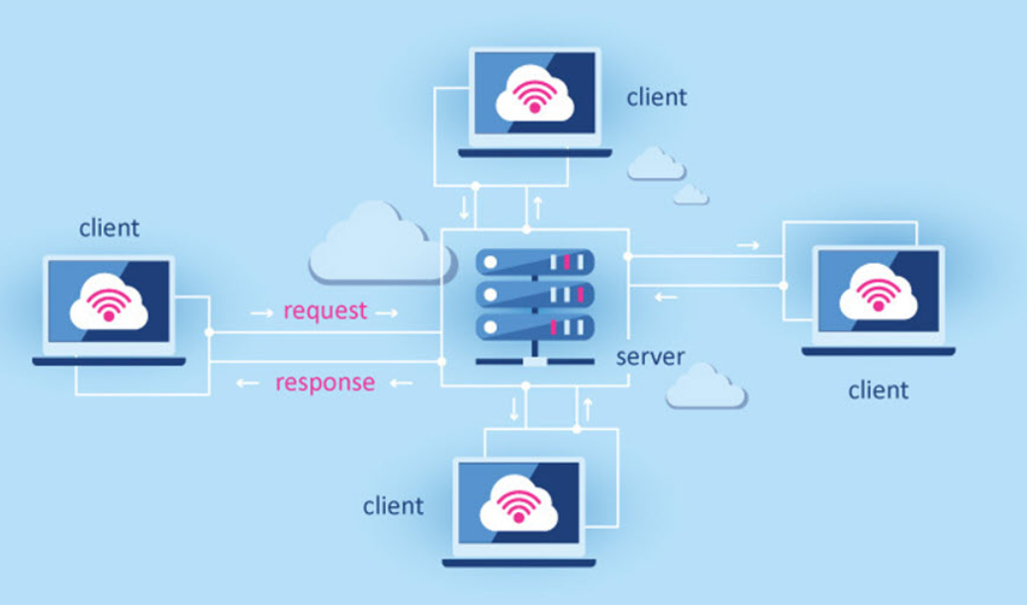
Рисунок 3.1 – Графічне зображення клієнт-серверної архітектури

Для серверної частини пропонується монолітна архітектура, оскільки вона дозволяє швидко реалізувати повний функціонал у межах одного додатку, забезпечує простіший процес розгортання та тестування, а також є менш ресурсозатратною на початковому етапі розробки. Монолітний підхід доцільний при середньому навантаженні та обмежених ресурсах команди, що характерно для багатьох стартапів і студентських проєктів. Водночас моноліт можна структурувати модульно, що полегшить підтримку та подальші оновлення. Відомо, що «монолітна архітектура є більш простою у реалізації на ранніх етапах проєкту, проте з часом вона може ускладнювати масштабування та підтримку, якщо не застосовувати модульний підхід» [25].
Хоча мікросервісна архітектура пропонує значні переваги у плані масштабованості, гнучкості та незалежності компонентів, вона передбачає суттєво складнішу інфраструктуру, високі вимоги до налаштування оркестрації, моніторингу і безпеки. Враховуючи, що проєкт ще перебуває у стадії планування та розробки початкової версії, впровадження мікросервісів може ускладнити процес розробки і збільшити ризики, особливо при відсутності досвіду роботи з такими підходами.
Важливим фактором є і можливість подальшого масштабування. Клієнт-серверна модель із монолітом підтримує вертикальне масштабування (підвищення ресурсів серверу) та горизонтальне масштабування шляхом додавання нових серверів із балансуванням навантаження. Якщо у майбутньому зростуть вимоги до системи, архітектура дозволяє еволюціонувати у напрямку мікросервісів, розділяючи функціональні частини на окремі сервіси.
Крім того, клієнт-серверний підхід забезпечує ефективну інтеграцію з зовнішніми сервісами, такими як хмарні сховища, платіжні системи, сервіси аутентифікації, що важливо для розширення функціоналу і підтримки сучасних стандартів безпеки та зручності користувачів.
Враховуючи наведені аргументи, найбільш оптимальним вибором для початкової реалізації системи є клієнт-серверна архітектура із монолітним сервером, який структурований на модулі для забезпечення гнучкості. Це дозволить швидко реалізувати базовий функціонал, зберегти продуктивність та безпеку, а також створить фундамент для подальшого розвитку та масштабування системи.

3.3 Моделювання бізнес-процесів та взаємодії

Моделювання бізнес-процесів та взаємодії є одним із фундаментальних етапів розробки інформаційних систем, оскільки воно дає змогу формалізувати ключові вимоги, ідентифікувати основні сценарії роботи користувачів і системи, а також оптимізувати взаємодію між її компонентами. Як зазначає Шилінг, «ефективне моделювання бізнес-процесів дозволяє побачити систему не лише як набір функцій, а як організований потік діяльностей, що забезпечує досягнення поставлених цілей» [26]. Для навчальної платформи, яка передбачає інтерактивну роботу різних категорій користувачів, особливо важливо чітко розмежувати ролі, описати їх дії та відобразити логіку обробки інформації. Це забезпечує не лише коректність функціоналу, а й зручність використання.
Для формалізації цих вимог і демонстрації основних взаємодій у системі застосовано UML-діаграми різних типів, зокрема діаграми випадків використання, послідовності та діяльності. Вони разом утворюють цілісну картину функціонування LMS, акцентуючи увагу на двох ключових ролях — студента та викладача, а також на внутрішніх бізнес-процесах системи.
Починаючи з діаграми випадків використання, вона дозволяє візуалізувати основні функції, доступні кожній ролі в системі. Зокрема, студент може реєструватися в системі, авторизуватися, переглядати перелік доступних курсів, проходити навчальні матеріали та відслідковувати власний прогрес у навчанні. Викладач, зі свого боку, має змогу створювати нові курси, редагувати їх та переглядати список студентів, які записалися на його курси. Ця діаграма є основою для визначення меж функціональних можливостей кожного користувача і слугує орієнтиром для подальшої розробки інтерфейсів і бізнес-логіки системи. Вона показує, що взаємодія користувачів із системою структурована і відповідає їх ролям, що є критично важливим для підтримки розмежування доступу і прав. Графічне представлення діаграми випадків подано на Рисунку 3.2.
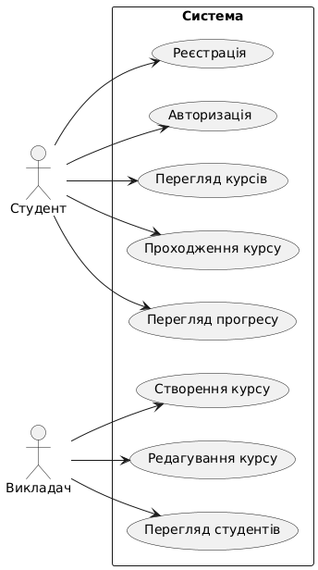
Рисунок 3.2 - Діаграма випадків використання веб-плаформи

Щоб детальніше проілюструвати механізми взаємодії, використані діаграми послідовності, які описують покрокові сценарії роботи з системою. Наприклад, сценарій реєстрації користувача, зображений на Рисунку 3.3, починається з того, що потенційний студент або викладач відкриває сторінку реєстрації в інтерфейсі. Після відображення відповідної форми, користувач вводить необхідні дані — ім’я, електронну адресу та пароль. Ці дані передаються на сервер, де відбувається їх перевірка і збереження у базі даних. Після успішного завершення цієї операції система надсилає підтвердження назад до інтерфейсу, і користувач отримує відповідне повідомлення про успішну реєстрацію. Такий покроковий сценарій чітко відображає обмін даними між компонентами і дає змогу забезпечити коректність та надійність процесу.
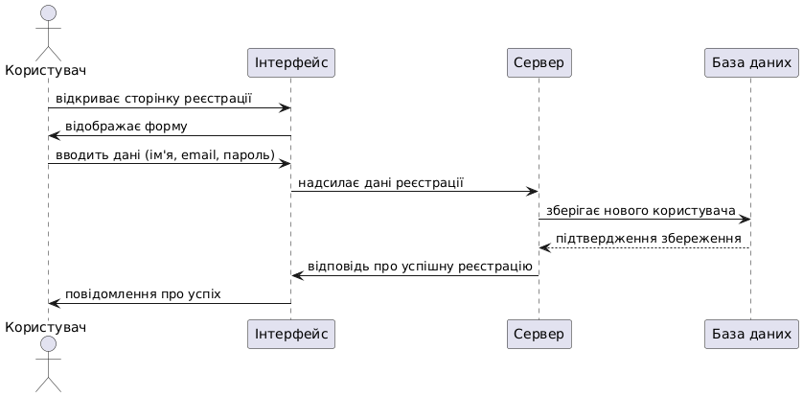
Рисунок 3.3 - Діаграма послідовності для реєстрації

Аналогічна логіка застосовується і при записі студента на курс. Користувач через інтерфейс ініціює запит на зарахування, який обробляє сервер, оновлюючи інформацію у базі даних. Після успішного внесення запису, сервер повертає підтвердження, і студент отримує повідомлення про успішний запис. Цей механізм гарантує, що всі операції із внесенням змін у базу даних є атомарними і завершуються з відповідним зворотним зв’язком для користувача, що підвищує довіру та зручність у користуванні платформою.
Для відображення послідовності дій, які виконує користувач під час навчання, застосована діаграма діяльності, проілюстрована на Рисунку 3.4. Вона починається з входу користувача в систему та переходу до розділу «Мої курси», де обирається конкретний курс для проходження. Далі студент послідовно переглядає уроки та зберігає свій прогрес. Цей цикл триває, поки всі уроки не будуть завершені. По завершенню курсу він автоматично позначається як пройдений і додається до відповідного списку. Такий покроковий процес дозволяє відслідковувати навчальний прогрес і забезпечує мотивацію студента, адже кожен етап зафіксований і враховується системою.
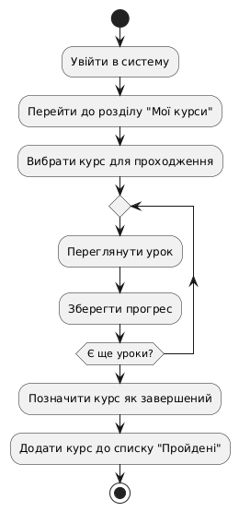
Рисунок 3.4 - Діаграма діяльності для проходження курсу

Подібним чином описано процес створення курсу викладачем, поданий на Рисунку 3.5. Він починається з авторизації користувача у ролі викладача, переходу до розділу «Мої курси» і вибору опції створення нового курсу. Викладач вводить основну інформацію — назву, опис, категорію курсу, а також додає уроки, що можуть містити відео, тестові завдання або інші навчальні матеріали. Після заповнення всіх необхідних даних курс зберігається і публікується для подальшого використання студентами. Ця послідовність дій забезпечує зрозумілу і логічну організацію робочого процесу викладача та гарантує, що всі необхідні елементи курсу будуть додані перед його публікацією.
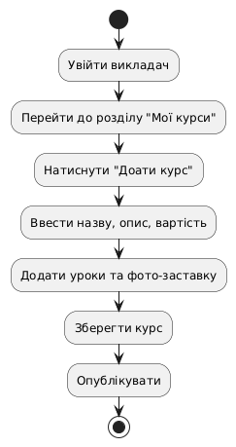
Рисунок 3.5 - Діаграма діяльності для створення курсу

Окрему увагу приділено процедурі набуття ролі викладача, що також моделюється за допомогою діаграми послідовності. Як проілюстровано на Рисунку 3.6, користувач, який за замовчуванням є студентом, може подати заявку на отримання статусу викладача. Ця заявка обробляється сервером, який оновлює інформацію про роль користувача у базі даних. Після успішного оновлення система надсилає підтвердження і інтерфейс автоматично адаптується під новий статус, надаючи користувачу доступ до функціоналу викладача. Такий підхід гарантує гнучкість системи в управлінні ролями та правами доступу, а також підтримує безпеку й цілісність даних.
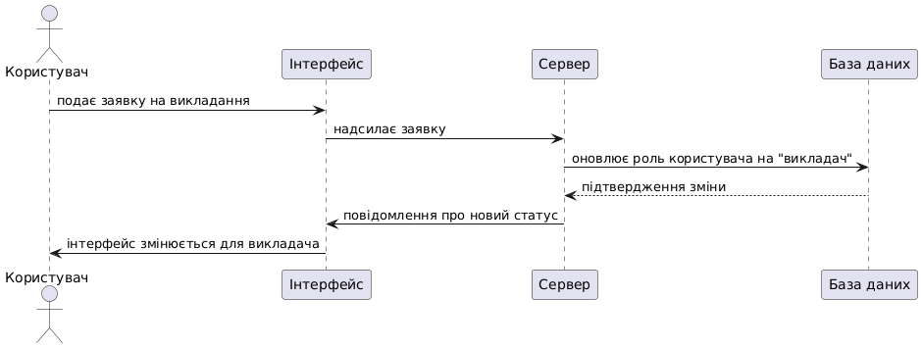
Рисунок 3.6 - Діаграма послідовності для набуття статусу викладача

Загалом, застосування UML-діаграм для моделювання бізнес-процесів LMS-платформи дозволяє не лише формалізувати функціональні вимоги, але й структурувати інформацію для розробники та тестування, що сприяє прозорості і послідовності розробки.

3.4 Функціональна архітектура системи та технологічні засоби розробки

Функціональна архітектура навчальної платформи визначає базові компоненти системи, їх функціональні ролі та взаємодію, що є критичним для забезпечення безперебійної, масштабованої та зручною для користувачів роботи. У процесі проєктування системи було обрано клієнт-серверну архітектуру, яка стала стандартом для більшості сучасних веб-застосунків завдяки своїй гнучкості та ефективності. Такий вибір ґрунтується на низці переваг: розподіл відповідальності між фронтендом і бекендом, спрощена масштабованість, підвищена безпека та можливість незалежного розвитку кожного з компонентів [25].
Клієнтська частина реалізована за допомогою React.js — популярної бібліотеки для побудови інтерфейсів, яка дозволяє ефективно керувати станом додатку і забезпечує високу продуктивність завдяки використанню віртуального DOM. Це особливо важливо для комерційних освітніх веб-платформ, де інтерактивність і швидкість реакції інтерфейсу суттєво впливають на користувацький досвід. React підтримує компонентний підхід, що значно підвищує модульність і повторне використання коду, що відповідає принципам сучасної розробки і пришвидшує процес тестування та супроводу.
Водночас серверна частина побудована на базі Node.js та Express. Node.js, завдяки неблокуючій моделі обробки запитів, дозволяє ефективно працювати з великою кількістю одночасних підключень, що критично для вебсайту для навчання з численною аудиторією. Express надає легкий і гнучкий каркас для побудови RESTful API, що сприяє чіткому розділенню функціональності та спрощує інтеграцію нових сервісів, таких як аутентифікація, оплата курсів, або аналітика. Ця технологічна комбінація дозволяє легко масштабувати серверну частину, адже її компоненти можуть бути розгорнуті окремо, а також інтегруватися з іншими мікросервісами у разі майбутнього розвитку системи.
Зберігання даних здійснюється у MongoDB — документно-орієнтованій NoSQL базі даних, яка краще за реляційні СУБД підходить для динамічних, часто змінних структур, характерних для онлайн-платформ для навчання: курси, профілі користувачів, результати навчання, тощо. MongoDB підтримує горизонтальне масштабування, що дозволяє обробляти великі обсяги даних та численні паралельні запити без суттєвого погіршення продуктивності. Важливою перевагою є також гнучкість у побудові запитів та агрегації даних, що спрощує реалізацію аналітичних звітів і рекомендаційних систем.
Взаємодія між компонентами забезпечується через REST API, що стандартизовано і підтримується сучасними фреймворками. RESTful підхід забезпечує слабку зв’язність між фронтендом і бекендом, що критично для гнучкості системи та її підтримки. Такий дизайн дозволяє паралельно розвивати клієнтську і серверну частини, а також легко підключати сторонні сервіси
Вибір технологій і архітектури відповідає основним вимогам до ве-платформи: можливість масштабування, підтримка великої кількості одночасних користувачів, інтерактивність, безпека та зручність супроводу. Крім того, за рахунок популярності використаних технологій забезпечується велика кількість готових рішень і бібліотек, що скорочує час розробки та підвищує якість кінцевого продукту [24]. Відповідно, обраний функціональний стек є оптимальним балансом між продуктивністю, гнучкістю і перспективністю розвитку.

3.5 Висновки по розділу

У цьому розділі було всебічно розглянуто архітектурні аспекти розробки освітньої веб-платформи, зокрема моделювання бізнес-процесів, функціональну структуру, ключові компоненти та обґрунтування вибору технологій. Аналіз користувацьких сценаріїв — реєстрація, вибір курсу, оплата, навчання — дозволив сформувати чітку логіку взаємодії між студентами та викладачами. Візуалізація бізнес-процесів через UML-діаграми забезпечила узгодженість функціональних вимог і технічних рішень.
Функціональна структура системи побудована на модульних компонентах, що спрощує супровід і розширення. Технологічний стек на основі React, Node.js, MongoDB, Clerk та Stripe забезпечує продуктивність, безпеку та масштабованість. Ретельно спроєктована архітектура дозволяє ефективно обробляти запити користувачів, зберігаючи стабільність та зручність використання навіть при зростанні навантаження.
Отже, створено надійну архітектурну базу, яка відповідає сучасним вимогам до якості, безпеки й адаптивності освітніх онлайн-сервісів.

РОЗДІЛ 4. ПРАКТИЧНА РЕАЛІЗАЦІЯ веб-додатку для онлайн-навчання

4.1 Структура проекту та організація коду

У процесі розробки веб-платформи було прийнято архітектурне рішення щодо чіткого розмежування клієнтської та серверної частин системи, що дозволяє забезпечити масштабованість, гнучкість у розвитку та зручність підтримки коду. Клієнтська частина розміщена у каталозі client, структура якого побудована з урахуванням принципів модульності, повторного використання компонентів і логічного розподілу відповідно до ролей користувачів.
Каталог public містить статичні ресурси, такі як фавікони та шрифти, які безпосередньо завантажуються браузером без додаткової обробки. Основна функціональна логіка та UI реалізовані в каталозі src. Тут чітко виділені декілька підкаталогів, що відіграють ключову роль у структурі проекту:
• assets — папка для збереження графічних ресурсів, зокрема зображень у форматах PNG, SVG, а також файлу assets.js, який централізує експорт цих ресурсів. Такий підхід дозволяє зручно керувати візуальним наповненням і полегшує їх імпорт у компоненти.
• components — розділена за категоріями, що відображають тип користувача (викладач чи студент), що дозволяє утримувати код максимально організованим. У цій папці знаходяться повторно використовувані UI-компоненти, наприклад:
o для викладачів — елементи інтерфейсу, такі як Navbar, Footer, SideBar;
o для студентів — різноманітні візуальні блоки, включаючи CourseCard, SearchBar, Rating, TestimonialsSection, що формують головні сторінки платформи.
• pages — каталог, в якому реалізовані окремі сторінки, що відповідають основним функціональним одиницям платформи. Сторінки також розподілені за ролями користувачів:
o для викладачів — сторінки додавання курсу, панелі керування, перегляду власних курсів, списку студентів, які записались на курс;
o для студентів — головна сторінка, деталі курсу, список курсів, особисті записи на навчання та програвач відео.
Головним файлом, що координує маршрутизацію та логіку додатку, є App.jsx. Він виконує функцію контейнера для основних компонентів і визначає навігацію між сторінками залежно від ролі та стану користувача. Точка входу в додаток — main.jsx, де відбувається ініціалізація React-додатку та його приєднання до DOM.
Для стилізації використано Tailwind CSS — це сучасний утилітарний CSS-фреймворк, який дає змогу швидко створювати адаптивний, стильний та кросбраузерний інтерфейс без написання великої кількості кастомних стилів. Глобальні стилі додатково визначені у файлі index.css, що дозволяє зберігати базові налаштування в одному місці.
Коренева папка client містить конфігураційні файли, які керують роботою проєкту та забезпечують інтеграцію з різними інструментами розробки та деплойменту. До них належать:
• package.json — опис залежностей, скриптів для запуску, збірки і тестування;
• vite.config.js — налаштування збірника Vite, який використовується для швидкої і ефективної розробки React-застосунку;
• tailwind.config.js — конфігурація фреймворка Tailwind CSS;
• eslint.config.js — правила для статичного аналізу коду, що допомагають підтримувати стиль і якість коду;
• vercel.json — конфігураційний файл для розгортання проєкту на хмарній платформі Vercel.
Загальна організація коду реалізована з урахуванням найкращих практик розробки сучасних веб-додатків, що забезпечує підтримку модульності — це дозволяє легко вносити зміни або замінювати окремі компоненти без негативного впливу на інші частини проєкту. Структура коду спроєктована так, щоб забезпечувати масштабованість системи та можливість її подальшого розширення новими функціями. Крім того, у процесі розробки застосовуються сучасні інструменти для автоматизації, що охоплюють тестування, збірку і деплоймент, що у сукупності підвищує стабільність і якість кінцевого продукту.

4.2. Реалізація інтерфейсу користувача

Інтерфейс користувача (ІК) — один із ключових компонентів навчальної платформи, що забезпечує взаємодію між користувачем та функціональністю системи. Від якості реалізації ІК залежить ефективність користувацького досвіду, зручність навігації, доступність освітнього контенту та загальна привабливість ресурсу. В межах розробленого застосунку використано сучасні фреймворки та бібліотеки, які забезпечують реактивність, адаптивність і швидкодію, зокрема React.js у поєднанні з Tailwind CSS.
Інтерфейс створено з урахуванням принципів user-centered design та мобільної адаптації (mobile-first approach), що дозволяє комфортно працювати як на десктопі, так і з мобільних пристроїв. Основні екрани інтерфейсу згруповано відповідно до ролей користувачів: незареєстрований, учень та викладач.
4.2.1. Інтерфейс для незареєстрованого користувача
4.2.1.1. Головна сторінка
Головна сторінка для незареєстрованого користувача є публічним лендингом, що знайомить відвідувача з можливостями платформи. Як проілюстровано на Рисунку 4.1., вона містить короткий опис сервісу, акцент на перевагах онлайн-навчання, таких як гнучкість, інтерактивність та можливість отримання сертифікатів. Візуальний стиль орієнтований на залучення: використано сучасний дизайн, яскраві заголовки та кнопки заклику до дії, що ведуть до реєстрації або входу в систему. Навігація обмежена лише основними діями, необхідними для старту роботи з платформою. Уся структура побудована так, щоб створити позитивне перше враження та мотивувати користувача приєднатися.

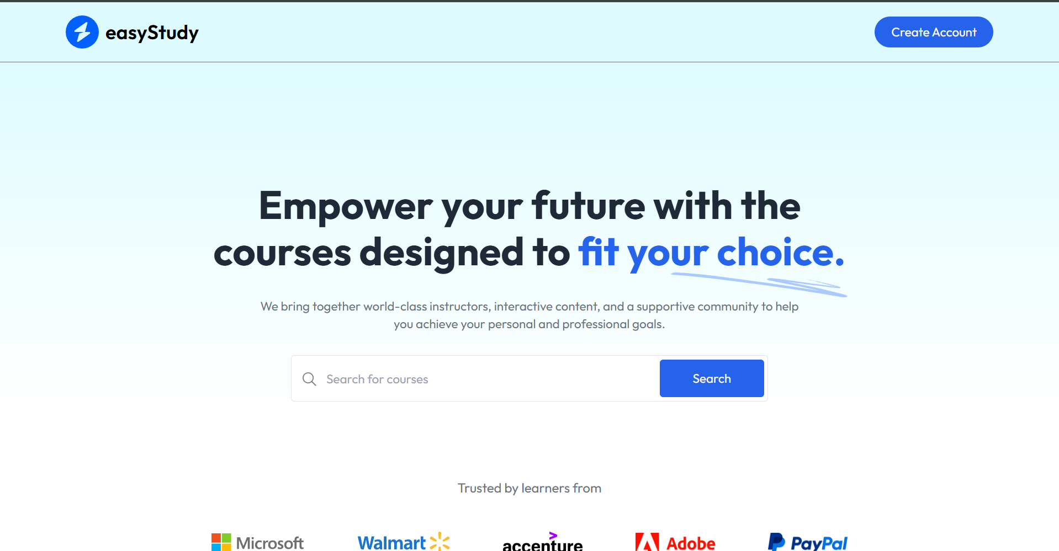
Рисунок 4.1 – Знімок екрану головної сторінки вебсайту в десктоп адаптації для незареєстрованих користувачів

Усі сторінки платформи реалізовані з урахуванням принципів адаптивного дизайну (responsive design), що забезпечує коректне та зручне відображення інтерфейсу на пристроях з різними розмірами екранів. Компоненти автоматично підлаштовуються під малу (мобільні телефони), середню (планшети) та велику (ноутбуки та десктопи) ширину вікна перегляду. Залежно від розміру екрана змінюється структура розміщення елементів, розмір шрифтів, відступи та положення кнопок, а також може відображатися спрощене меню або змінений порядок блоків, що гарантує користувачам комфортну взаємодію з платформою. Це проілюстровано на Рисунку 4.2., який відображає вигляд веб-сайту на малих екранах.


Рисунок 4.2 – Знімок екрану головної сторінки вебсайту в мобільній адаптації для незареєстрованих користувачів

4.1.1.2. Перегляд каталогу курсів (Course List)
Сторінка Course List відображає перелік доступних курсів для всіх зареєстрованих користувачів. Кожен курс представлений у вигляді окремої картки з обкладинкою, назвою, описом, рівнем складності, ціною та кнопкою для перегляду деталей. Інтерфейс реалізовано у вигляді сітки, що адаптується до розміру екрана, забезпечуючи зручну навігацію на будь-якому пристрої. На Рисунку 4.3. представлено, що сторінка дає змогу швидко ознайомитися з навчальними можливостями платформи та перейти до зацікавленого курсу.

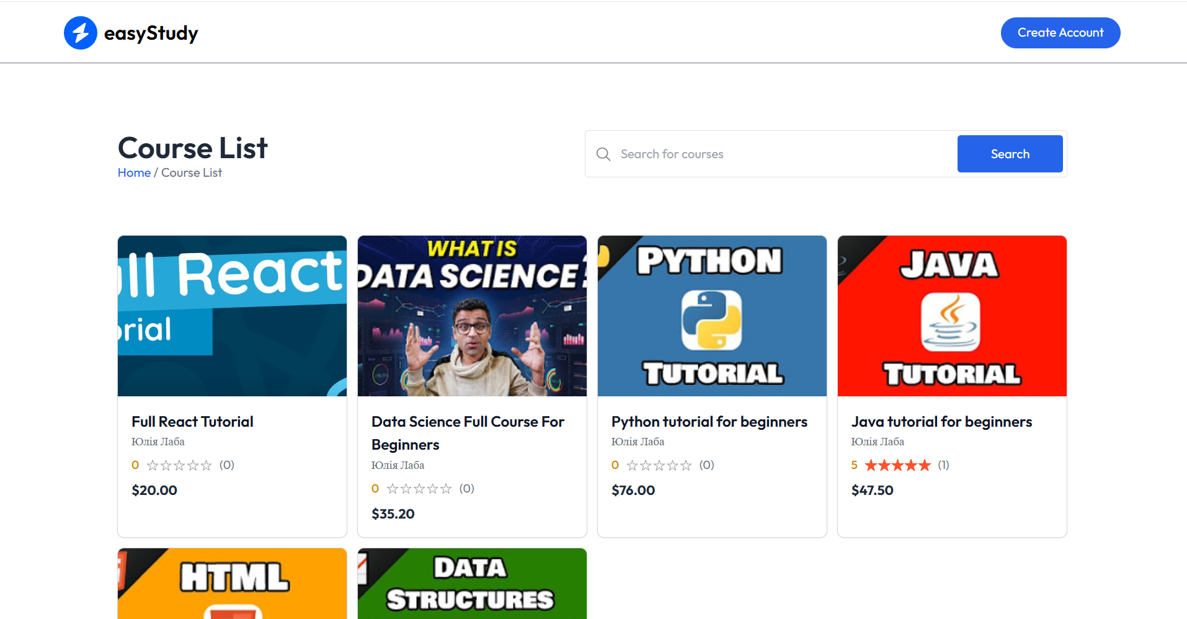
Рисунок 4.3. – Знімок екрану сторінки для перегляду каталогу курсів

У полі для пошуку можна ввести дані для фільтрації курсів, що підвищує зручність користувачів при навігації. Такий підхід дозволяє швидко знаходити потрібні курси за ключовими словами, зменшує час пошуку та забезпечує персоналізований досвід користування платформою. Завдяки інтерактивному фільтру, користувач бачить лише релевантний контент, що сприяє ефективнішій взаємодії з навчальними матеріалами.
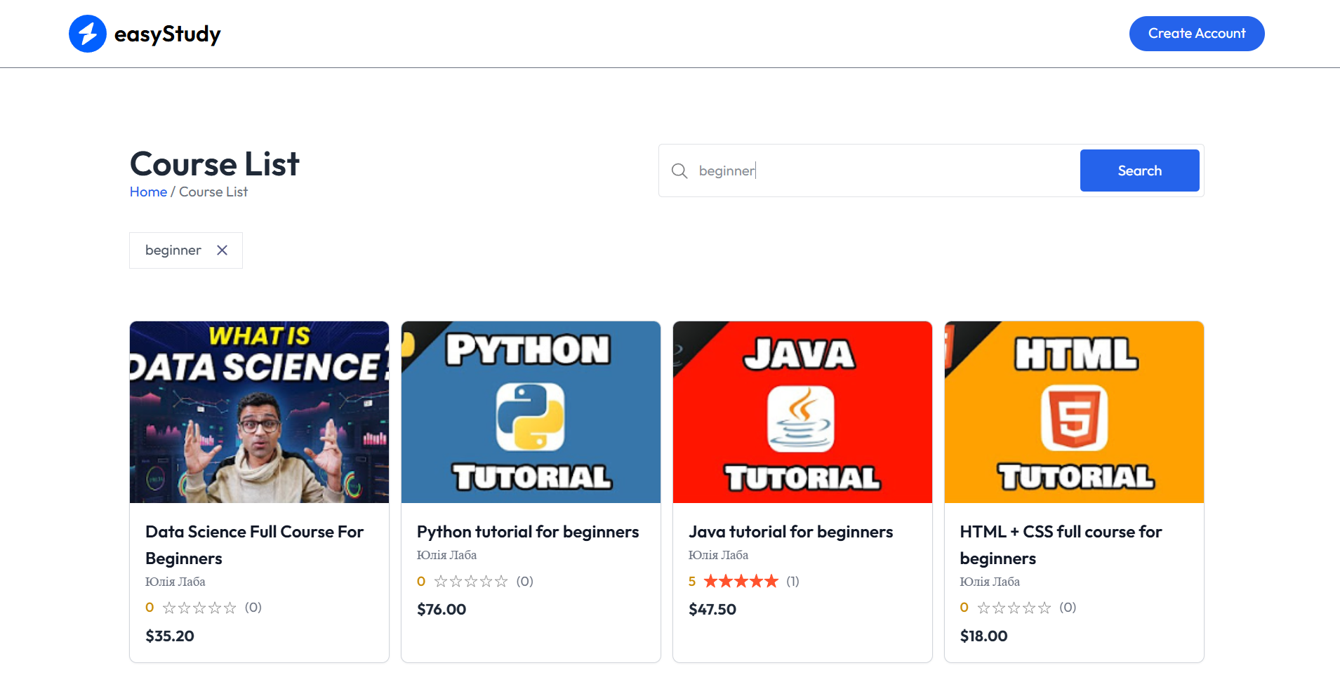
Рисунок 4.4 – Знімок екрану сторінки для перегляду каталогу курсів із застосованим фільтруванням

Фрагмент коду, що релізує фільтрацю курсів за введеним текстом, подано на Рисунку 4.5.

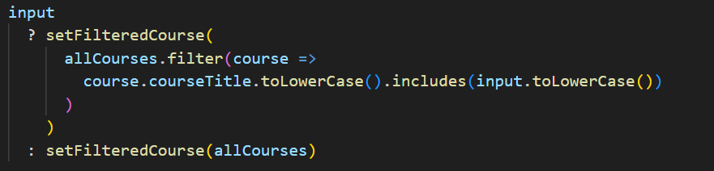
Рисунок 4.5 – Фрагмент коду реалізації фільтрування курсів (CoursesList.jsx)

4.1.1.3. Перегляд курсу
Сторінка окремого курсу містить детальну інформацію про навчальну програму: назву курсу, опис, список уроків, рівень складності, вартість і кнопку для початку або продовження навчання. Також є можливість переглянути у плеєрі безкоштовний фрагмент уроку, тоді інтерфейс виглядає, як проілюстровано на Рисунку 4.7. Інтерфейс побудовано так, щоб користувач міг швидко ознайомитися зі змістом курсу та прийняти рішення щодо проходження. Усі елементи сторінки адаптовані для різних розмірів екранів, що забезпечує зручність перегляду на різних пристроях.

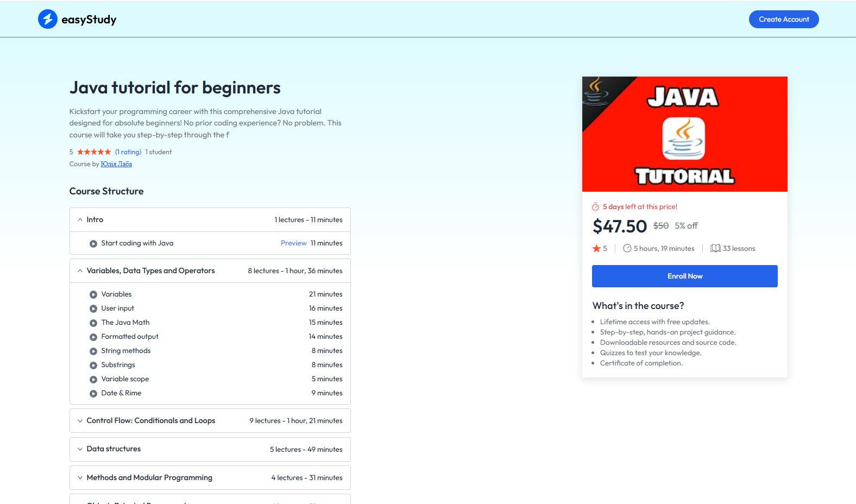
Рисунок. 4.6. - Знімок екрану сторінки для перегляду курсу

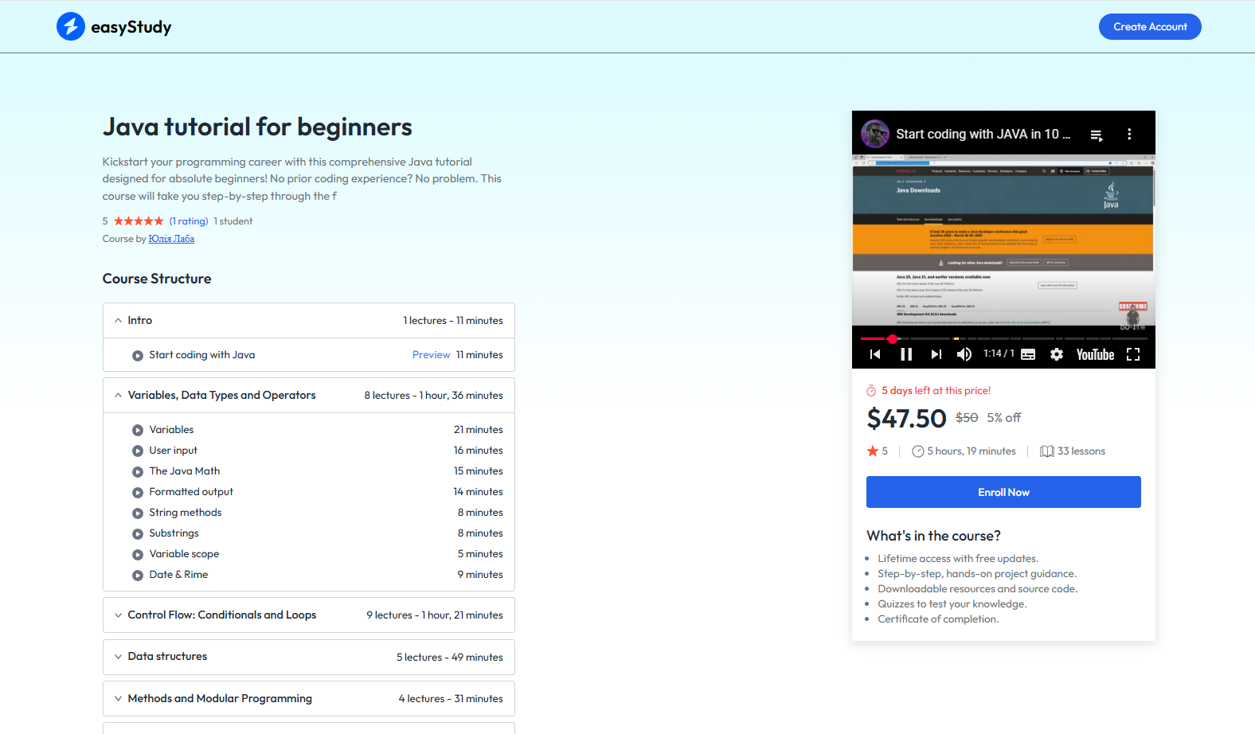
Рисунок. 4.7 - Знімок екрану сторінки для перегляду курсу при перегляді безкоштовного фрагменту курсу
Відображення відео з YouTube реалізовано за допомогою бібліотеки react-youtube, яка дозволяє вбудовувати відео за ідентифікатором. Алгоритм відображення відео зображено на Рисунку 4.8.

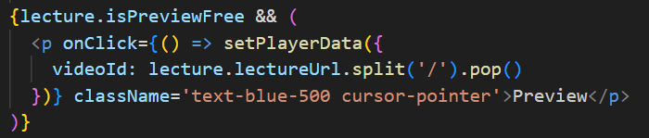
Рисунок 4.8 – Фрагмент коду для відображення прев’ю відео (CourseDetails.jsx)

4.1.1.4. Реєстрація/створення облікового запису
Реєстрація користувача реалізована через зовнішній сервіс – Clerk, а, створення локального користувача відбувається за допомогою алгоритму, код якого зображено на Рисунку 4.10. Це сучасна платформа для аутентифікації та керування користувачами в JavaScript-застосунках. Вона забезпечує повноцінне рішення для реєстрації, входу, керування сесіями, авторизації та управління профілями користувачів — без необхідності самостійно реалізовувати форми, зберігати паролі чи налаштовувати OAuth.

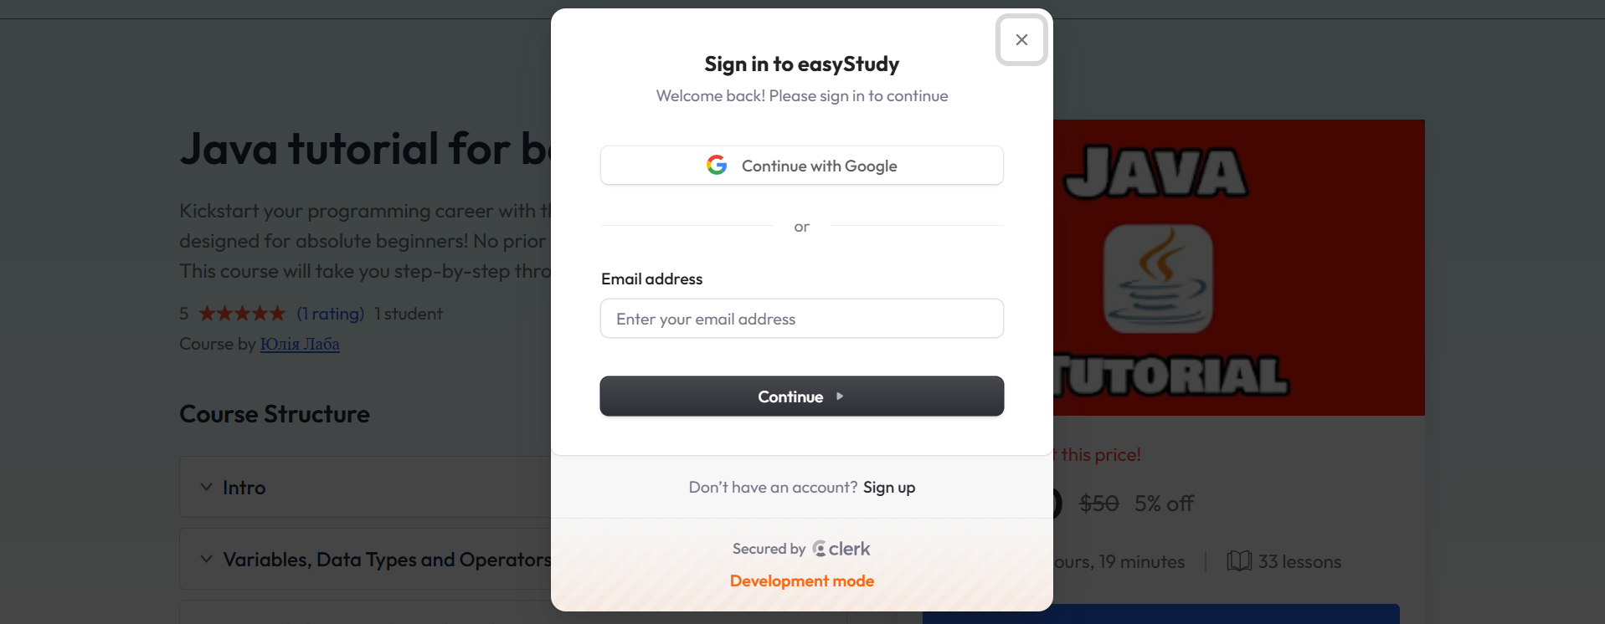
Рисунок 4.9 – Знімок екрану реєстраційної форми
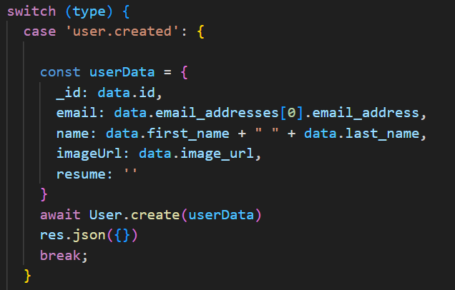
Рисунок 4.10 - Фрагмент коду вебхука з файлу де відбувається створення локального користувача (webhooks.js)

4.2.2. Інтерфейс для зареєстрованого користувача - учня
4.2.2.1. Головна сторінка
Головна сторінка для зареєстрованого користувача — учня зберігає загальну структуру публічного лендингу, проте має адаптовану навігацію відповідно до ролі. Основна зміна полягає у оновленому Navbar, який замість кнопки створення облікового запису відображає пункти "My Enrollments" — доступ до курсів, у які користувач записаний, та "Become Educator" — можливість подати заявку на роль викладача, що проілюстровано на Рисунку 4.11. Завдяки авторизації платформа персоналізує взаємодію з інтерфейсом, пропонуючи учневі швидкий доступ до власного навчального контенту та розширені функції.
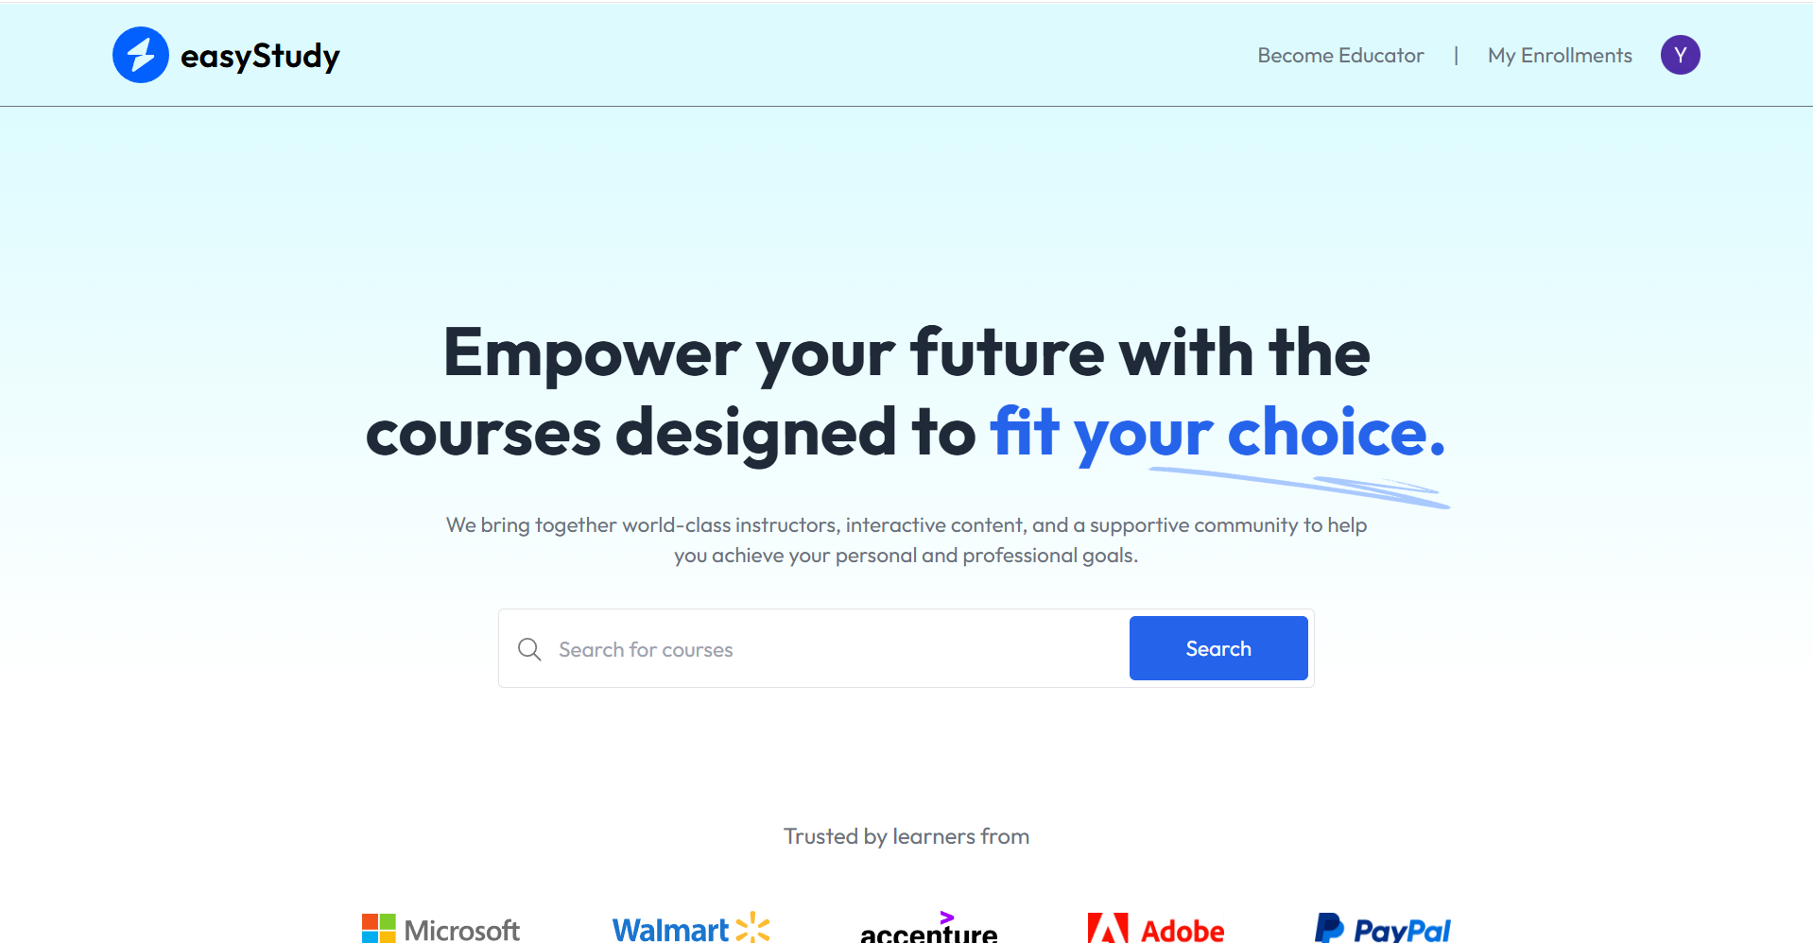
Рисунок 4.11 - Знімок екрану головної сторінки вебсайту для
зареєстрованих користувачів

4.2.2.2. Сторінка оплати курсу
Сторінка оплати забезпечує користувачу можливість безпечного придбання курсів через інтеграцію з платіжною системою Stripe у тестовому режимі. Інтерфейс містить форму для введення платіжних даних, де користувач може вказати інформацію про кредитну картку та підтвердити транзакцію. Використання тестового режиму Stripe дозволяє перевірити працездатність платіжного процесу без реального списання коштів. Після успішної оплати користувач отримує підтвердження, а система оновлює статус його доступу до обраного курсу. Дизайн сторінки адаптивний і забезпечує зручність використання на різних пристроях.
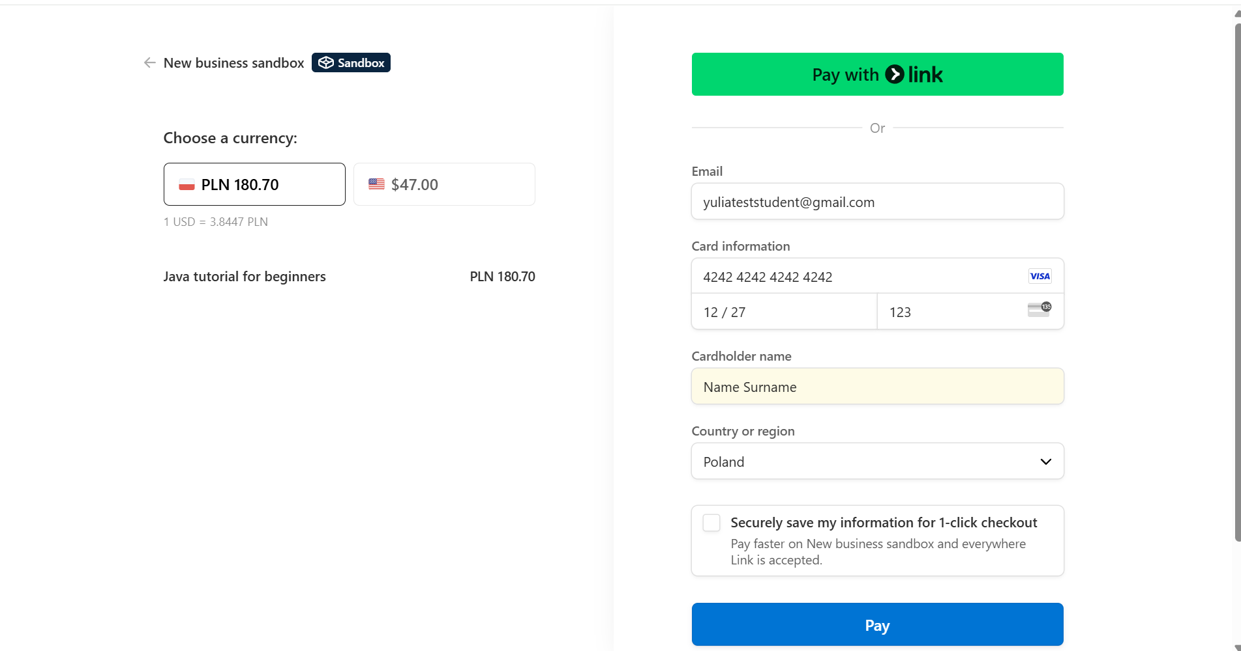
Рисунок 4.12 - Знімок екрану сторінки з оплатою курсу

4.2.3. Сторінка каталогу курсів, на які записаний учень (My enrollments)
Сторінка My Enrollments відображає повний список курсів, на які учень наразі записаний. Для кожного курсу представлена ключова інформація: загальна тривалість навчальної програми, кількість пройдених уроків та поточний статус — ongoing (навчання триває) або finished (курс завершено). При натисканні на кнопку статусу користувач буде переведений на сторінку проходження курсу. Такий формат подачі дозволяє користувачу легко відстежувати свій прогрес і планувати подальше навчання. Інтерфейс реалізовано у вигляді зручного списку або сітки з адаптивним дизайном та зображено на Рисунку 4.13.
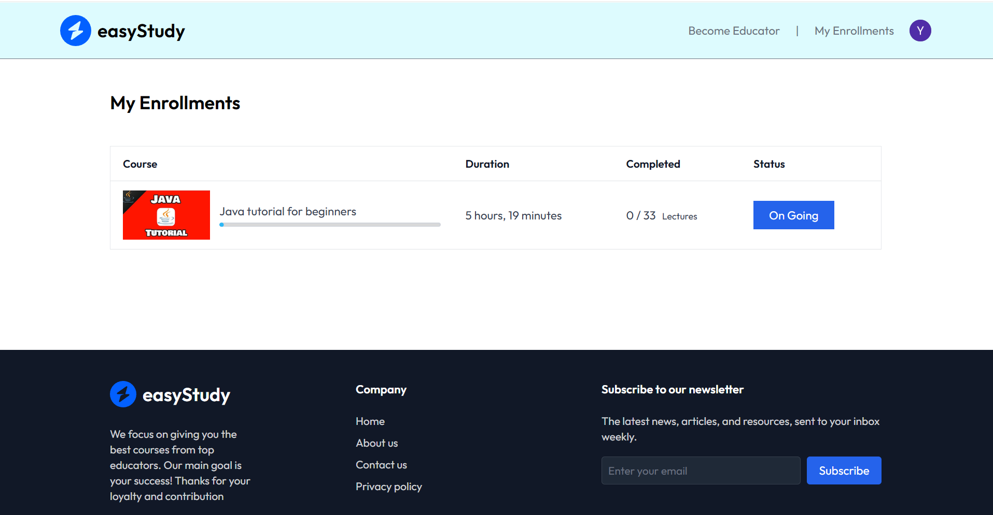
Рисунок 4.13 - Знімок екрану сторінки My Enrollments запису на курс

4.2.2.4. Сторінка проходження курсу (Course Structure)
Сторінка Course Structure представляє собою інтуїтивно зрозумілий інтерфейс, де ліворуч розташований перелік усіх уроків, організованих по розділах (chapters). Праворуч відображається YouTube-відео, яке відтворює обрану лекцію з цього списку. Користувач має змогу переглядати навчальний матеріал і позначати уроки як пройдені за допомогою кнопки Mark as completed. Після натискання на цю кнопку поряд із назвою відповідного уроку з’являється галочка, що наочно інформує про завершення цього етапу курсу. Такий підхід забезпечує зручне відстеження прогресу та покращує загальний досвід навчання.
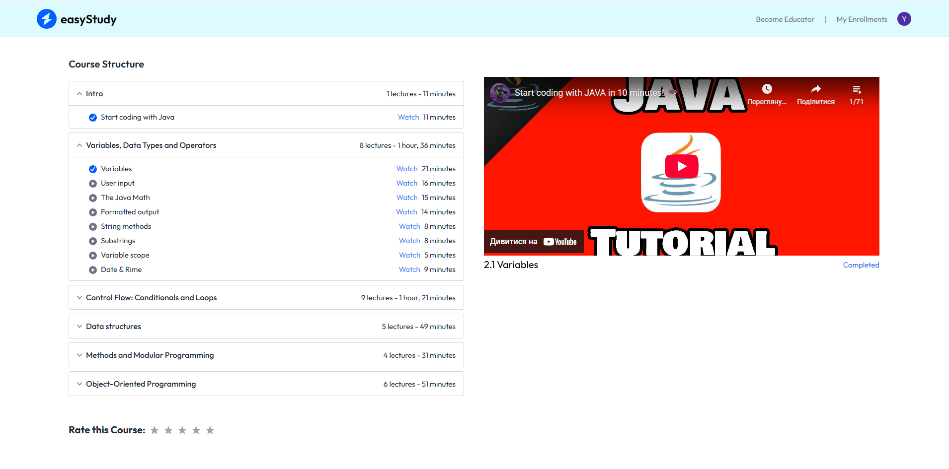
Рисунок 4.14 - Знімок екрану сторінки структури курсу

4.2.3. Інтерфейс для зареєстрованого користувача - викладача
4.2.3.1. Головна сторінка
Головна сторінка для зареєстрованого користувача — викладача зберігає знайомий інтерфейс платформи, проте має оновлену навігацію, адаптовану до ролі викладача. У навігаційному меню тепер відображаються пункти "Educator Dashboard" — персональна панель керування курсами та студентами, а також "My Enrollments" для перегляду власних навчальних записів. Такий підхід дозволяє викладачу швидко отримувати доступ до основних інструментів управління освітнім процесом і забезпечує ефективну роботу з платформою.
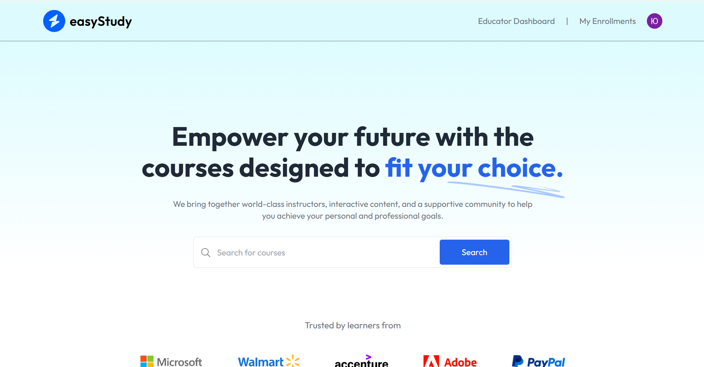
Рисунок 4.15 - Знімок екрану головної сторінки вебсайту для викладачів

4.2.3.2. Сторінка панелі викладача (Educator Dasboard)
Вкладка Dashboard на сторінці Educator Dashboard служить централізованою панеллю управління, яка надає викладачу зведену інформацію про його діяльність на платформі. Тут відображаються ключові показники: загальна кількість записів студентів на курси (Total enrollments), загальна кількість створених курсів (Total courses) та загальний дохід викладача (Total earnings). Нижче розміщено список останніх записів, який містить інформацію про нещодавніх студентів із зазначенням курсу.

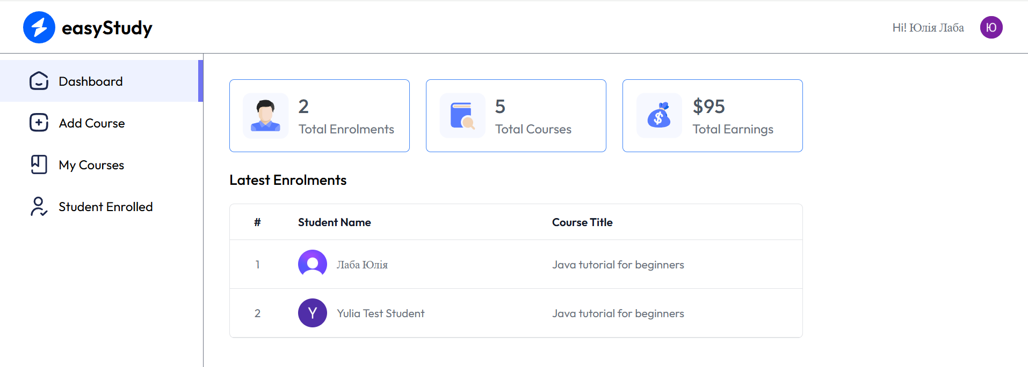
Рисунок 4.16 - Знімок екрану вкладки Dashboard на сторінці Educator Dashboard

Вкладка Add Course на сторінці Educator Dashboard містить зручну форму для створення нового курсу. Викладач може ввести основні дані: назву курсу (Course title), його опис (Course description), ціну (Course price) та можливу знижку (Course discount). Для візуального представлення доступне завантаження обкладинки курсу (Course thumbnail). Форму доповнено можливістю додавати розділи (chapters), а в кожному розділі — окремі лекції (lectures). Для кожної лекції необхідно вказати назву, тривалість у хвилинах та URL відео. Такий структурований підхід полегшує організацію навчального матеріалу та забезпечує гнучкість у формуванні контенту курсу.

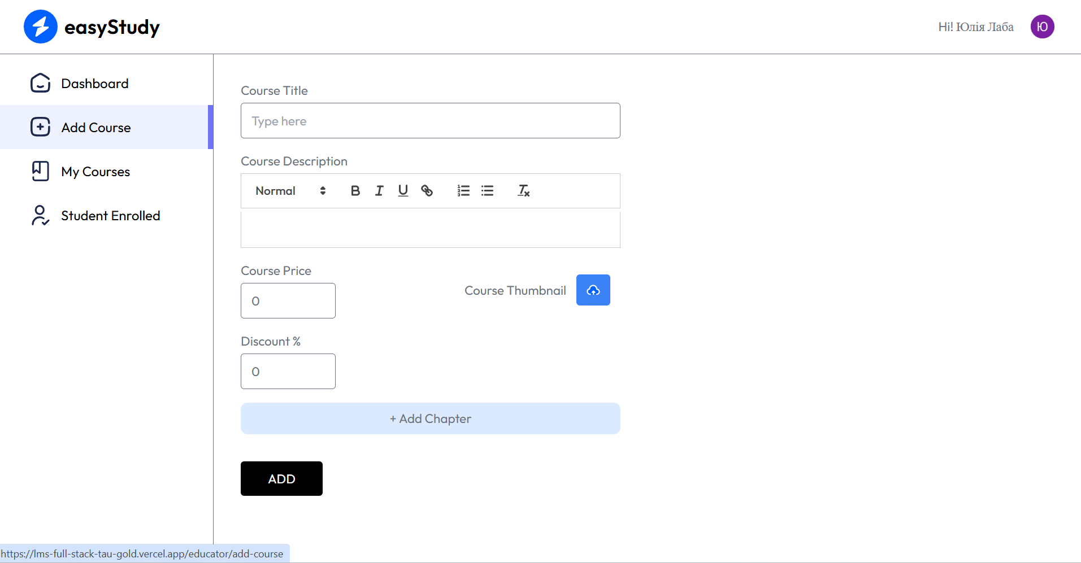
Рисунок 4.17. - Знімок екрану вкладки Add Course на сторінці Educator Dashboard

Як проілюстровано на Рисунку 4.18, вкладка My Courses відображає повний список курсів, завантажених викладачем на платформу. Для кожного курсу представлено його зображення, назву, загальний дохід (earnings), кількість студентів (students) у вигляді числового значення, а також дату публікації (published on). Такий огляд дозволяє викладачу швидко оцінити успішність своїх курсів та контролювати їх актуальний стан.
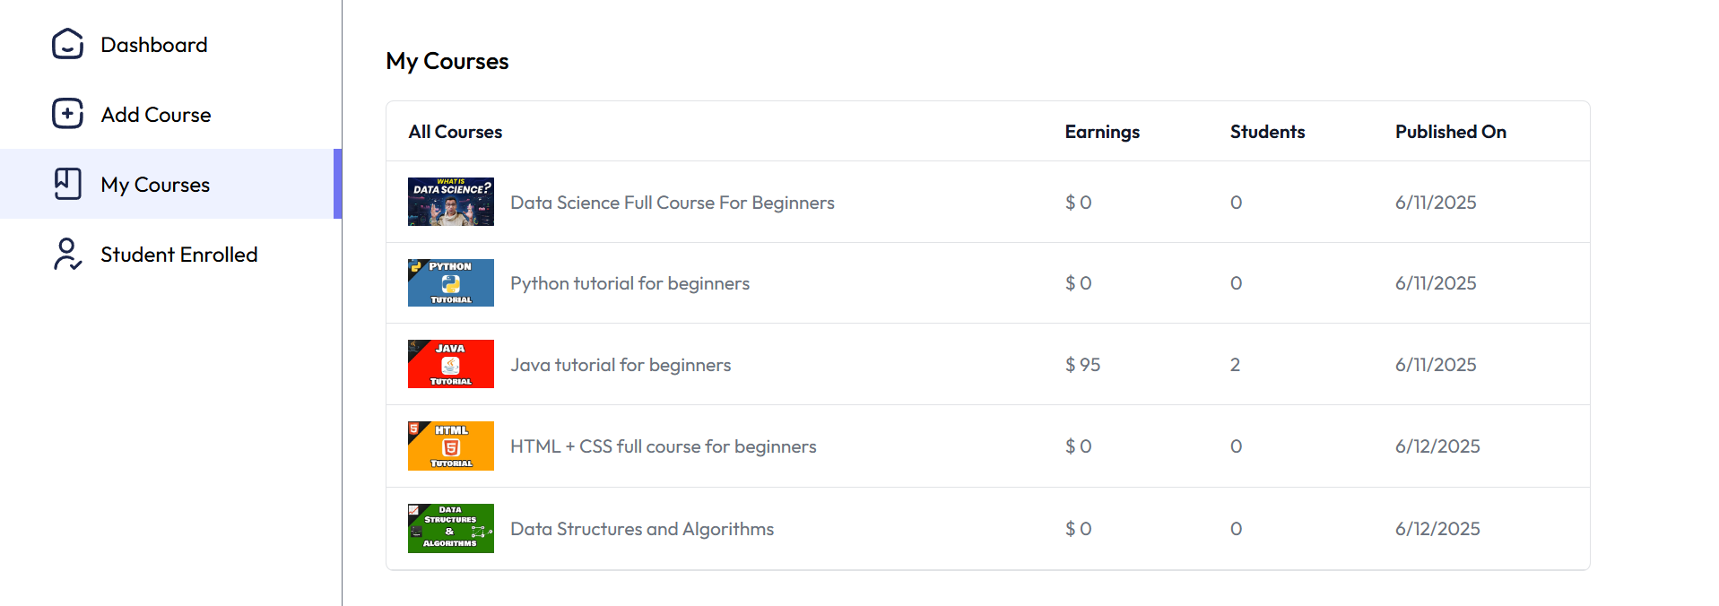
Рисунок 4.18 - Знімок екрану вкладки My Courses на сторінці Educator Dashboard

Вкладка Students Enrolled, інтерфейс якої подано на Рисунку 4.19, містить таблицю з інформацією про студентів, які записалися на курси викладача. У таблиці наведено порядковий номер, ім’я студента, назву курсу (course title) та дату запису (date). Така організація даних дозволяє викладачу легко відстежувати активність своїх студентів і управляти навчальним процесом.

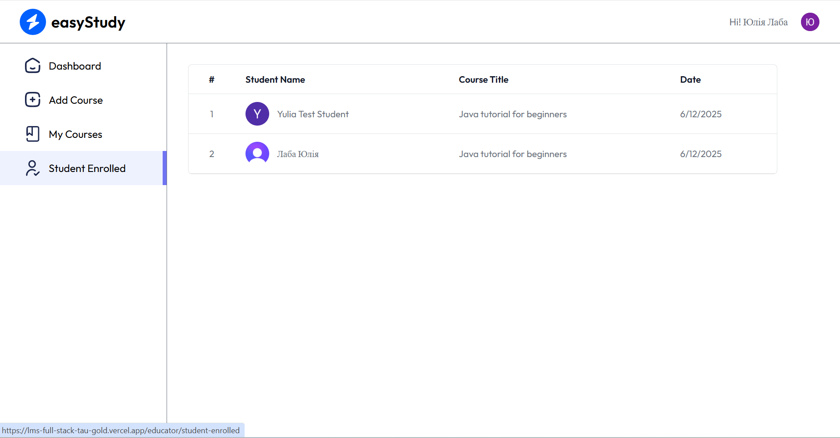
Рисунок 4.19 - Знімок екрану вкладки Students Enrolled на сторінці
Educator Dashboard

Інтерфейс користувача навчальної системи реалізовано з дотриманням сучасних стандартів UX/UI. Він адаптивний (responsive), функціонально розділений за ролями (студент / викладач) і забезпечує зручну навігацію. Скрізь використано React-компоненти, Tailwind CSS для стилізації, а логіку реалізовано через контекст (AppContext) та асинхронні запити. Це створює швидку, інтерактивну й масштабовану платформу, яка сприяє ефективному навчанню.

4.3 Реалізація основних алгоритмів та обробки даних

У межах розробки повнофункціональної вебплатформи для онлайн-навчання було реалізовано низку алгоритмів, що забезпечують ключову логіку системи: від купівлі курсів і збереження прогресу до динамічного формування статистики та обробки рейтингових оцінок. Ці алгоритми виступають критичною частиною бізнес-логіки й дозволяють підтримувати взаємодію між користувачами, базою даних та зовнішніми сервісами. У цьому підрозділі розглядається реалізація та функціональність базових алгоритмів обробки даних, які лягли в основу програмної частини системи.
Спочатку розглянемо функціональні модулі, що забезпечують базову взаємодію користувача із системою, зокрема процедури автентифікації, ідентифікації типу користувача та проведення оплати.
4.3.1. Алгоритм реєстрації/входу
Реєстрація є фундаментальним процесом у будь-якій освітній вебплатформі, адже саме з неї починається індивідуальна взаємодія користувача із системою. У межах реалізованого проєкту процес створення облікового запису був делегований зовнішньому сервісу — Clerk, який виконує роль постачальника аутентифікації (Authentication as a Service).
Основною перевагою такого підходу є те, що платформа не зберігає чутливі дані користувача локально (зокрема, паролі), покладаючи всю логіку автентифікації, підтвердження email-адреси, захисту сесій і збереження профілю — на перевірений і сертифікований сервіс. У результаті це суттєво зменшує обсяг коду, необхідного для безпечної реалізації реєстрації, та підвищує загальну безпеку системи.
Уся обробка даних користувача після реєстрації здійснюється асинхронно. Після того, як користувач проходить реєстрацію через віджет Clerk на клієнтській частині сайту, Clerk автоматично викликає вебхук із типом події user.created, надіславши інформацію про нового користувача на сервер. Серверна частина системи, зокрема файл webhooks.js, обробляє цю подію та зберігає користувача у базу даних MongoDB, що відображено на Рисунку 4.20.

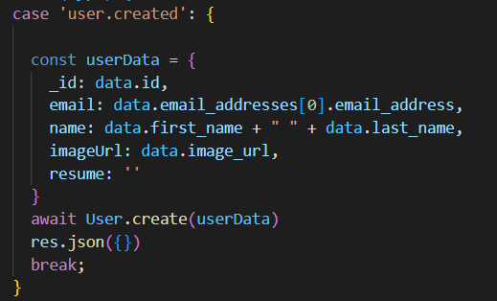
Рисунок 4.20 - Фрагмент реалізації алгоритму реєстрації/входу (webhooks.js)

4.3.2. Алгоритм визначення статусу користувача як викладача
У межах розробки навчальної платформи важливо забезпечити диференційований доступ до функціоналу залежно від ролі користувача — студента або викладача. Такий розподіл є критичним для безпеки даних, логічної цілісності інтерфейсу та реалізації контролю прав доступу до чутливих функцій (створення курсів, перегляд статистики, управління контентом тощо).
Визначення ролі користувача відбувається вже після автентифікації, коли клієнтська частина взаємодіє з бібліотекою Clerk, що забезпечує авторизацію й управління профілем. Роль зберігається у властивості publicMetadata.role, що дозволяє швидко звернутися до неї при ініціалізації застосунку або під час виконання умовної логіки.
У клієнтському компоненті контексту AppContext.jsx це реалізовано, як зображено на Рисунку 4.21.

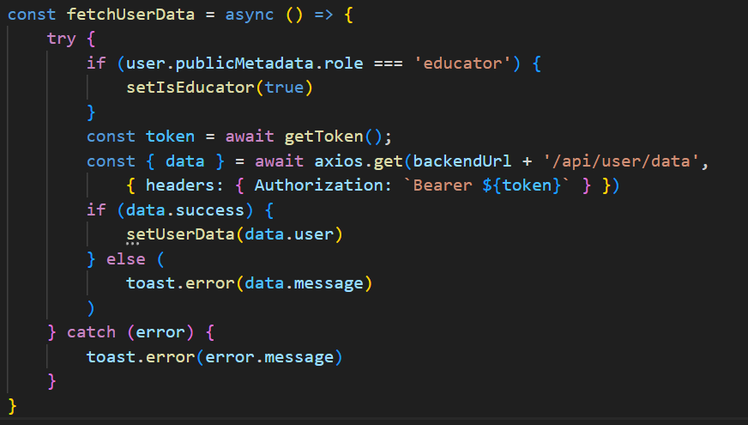
Рисунок 4.21 - Фрагмент реалізації алгоритму визначення статусу користувача як викладача (AppContext.jsx)

Алгоритм передбачає перевірку значення, що зберігається у метаданих профілю користувача. Якщо роль дорівнює "educator", змінна isEducator набуває значення true. Ця логічна ознака зберігається у глобальному контексті застосунку й використовується для умовного рендерингу інтерфейсу викладача (наприклад, маршрути add-course, my-courses, dashboard тощо), а також для блокування доступу до них неавторизованим користувачам.
Водночас у бекенді роль підтверджується повторно. У middleware protectEducator використовується запит до Clerk API для перевірки цієї ж властивості, кодя якого подано на Рисунку 4.22.

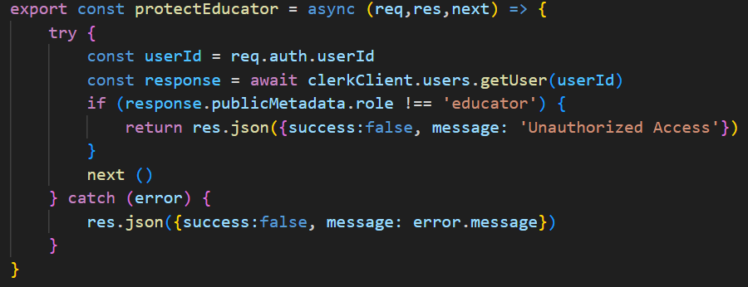
Рисунок 4.22 - Фрагмент реалізації алгоритму визначення статусу користувача як викладача (authMiddleware.js)

Такий підхід із двоетапною перевіркою дозволяє мінімізувати ризики несанкціонованого доступу до обмежених функцій, що повністю відповідає вимогам до безпеки освітніх платформ згідно з Національним стандартом України ДСТУ ISO/IEC 27001:2015.
4.3.3. Алгоритм придбання курсу з інтеграцією платіжної системи Stripe
У рамках розроблюваної системи навчання реалізовано повноцінну інтеграцію з платіжною платформою Stripe, що дозволяє здійснювати безпечну, зручну та прозору оплату за освітні послуги. Алгоритм охоплює два ключові етапи: (1) створення сесії оплати при ініціації покупки користувачем та (2) обробку webhook-повідомлення від Stripe після завершення платежу, що гарантує цілісність транзакції.
На першому етапі — при натисканні користувачем кнопки «Придбати курс» — на стороні сервера виконується функція purchaseCourse, яка розміщена у файлі userController.js та подана на Рисунку 4.23.
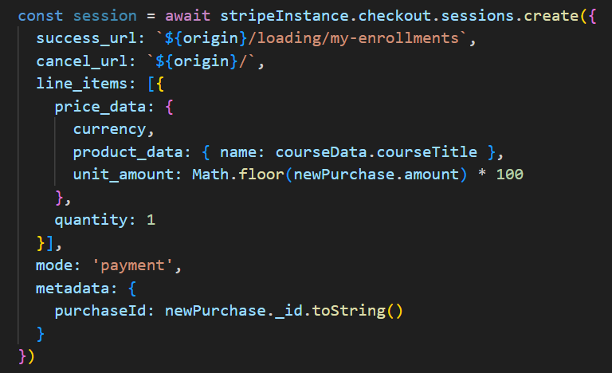
Рисунок 4.23 – Фрагмент коду реалізації обробки оплати (userController.js)

На цьому етапі створюється сесія оплати, що включає параметри товару (назву курсу, ціну, валюту) та метадані для подальшого зв’язку з локальною БД (ідентифікатор покупки). Створена сесія повертає session_url, на яку перенаправляється користувач. Це відповідає рекомендаціям Stripe щодо client-redirection flow та забезпечує безпечний перехід до оплати без посередницького обміну даними між фронтендом і бекендом [20].
Після успішного здійснення транзакції Stripe надсилає webhook-запит на сервер, який обробляється функцією stripeWebhooks (файл webhooks.js). У ній спочатку верифікується підпис запиту, а потім відбувається прив’язка транзакції до локальної покупки, створеної на попередньому кроці. Далі реалізується оновлення трьох сутностей, як показнао на Рисунку 4.24.

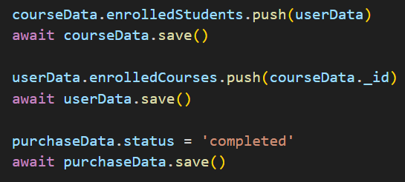
Рисунок 4.24 – Фрагмент коду реалізації обробки даних про запис на курс після оплати (webhooks.js)
Таким чином, курс додається до списку оплачених у користувача, а користувач — до масиву зареєстрованих студентів курсу. Це дозволяє системі в подальшому відображати курс на сторінці «Мої курси» та відкривати доступ до його змісту.
Далі було проаналізовано компоненти системи, які відповідають за організацію навчального процесу, управління курсами та реалізацію механізмів взаємодії користувача з освітнім матеріалом.
4.3.4 Алгоритм завантаження і збереження курсу викладачем
Однією з ключових функцій навчальної системи є можливість створення нового курсу викладачем. Цей процес включає одночасне завантаження мультимедійного файлу (зображення-прев’ю курсу) та структурованих даних, що описують зміст курсу, його розділи та лекції. Оскільки формат переданих даних є змішаним, алгоритм потребує комплексної обробки як файлів, так і JSON-представлення структури курсу.

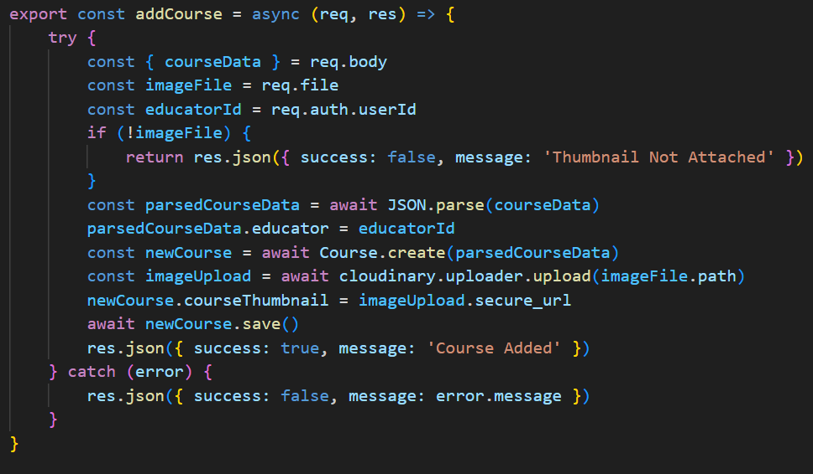
Рисунок 4.25 – Фрагмент коду реалізації алгоритму завантаження курсу (educatorController.js)

Після автентифікації викладача (через Clerk), з форми надходять дві сутності:
- courseData — JSON-рядок з описом курсу, включно з назвою, ціною, знижкою, масивом розділів та лекцій;
- imageFile — файл-зображення для мініатюри курсу.
На першому етапі алгоритм десеріалізує JSON-рядок з поля courseData, перетворюючи його в об’єкт. Далі до об’єкта додається ідентифікатор поточного користувача — викладача, який створює курс. Після цього об’єкт зберігається в базу даних MongoDB через модель Course.
Паралельно виконується завантаження зображення на сторонній хмарний сервіс Cloudinary, що спеціалізується на зберіганні та оптимізації медіа. Завдяки використанню SDK cloudinary.v2, завантаження файлу виконується через метод uploader.upload(), який повертає URL завантаженого зображення. Цей URL зберігається у полі courseThumbnail об’єкта курсу, після чого документ остаточно зберігається у БД.
З технічної точки зору, реалізація алгоритму відповідає стандартам REST-архітектури. Поділ логіки на етапи (десеріалізація даних, завантаження файлу, оновлення об’єкта, збереження в БД) сприяє зрозумілості, модульності та дебагу. Формат multipart/form-data дозволяє одночасно передавати текстову та бінарну інформацію в одному HTTP-запиті, що забезпечує зручність і ефективність інтеракції клієнт-сервер.
Збереження зображень у Cloudinary забезпечує зниження навантаження на основний сервер, автоматичну оптимізацію (наприклад, стиснення) та можливість масштабування за рахунок CDN-мережі. Такий підхід є рекомендованим для медіа-ресурсів у хмарних додатках [30].

4.3.5 Алгоритм фільтрації курсів за ключовим словом
У контексті системи навчання, що реалізується, надзвичайно важливим є забезпечення зручного та ефективного пошуку навчального контенту. Із огляду на потенційне зростання кількості доступних курсів, користувач повинен мати можливість швидко знаходити матеріали, що відповідають його потребам. Одним з базових механізмів забезпечення цього функціоналу є алгоритм фільтрації курсів за ключовим словом у назві.
Алгоритм виконується у клієнтській частині застосунку (React), у компоненті CoursesList. Він бере усі доступні курси з глобального контексту AppContext (массив allCourses) і застосовує фільтрацію, перевіряючи, чи містить назва курсу (courseTitle) введене користувачем ключове слово (input). Порівняння реалізовано нечутливо до регістру, що підвищує зручність користувача та відповідає принципам UX-оптимізації. Код реалізації зображено на Рисунку 4.26.

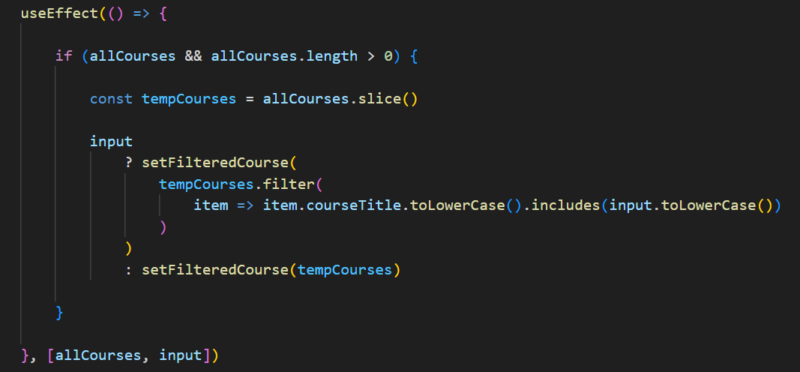
Рисунок 4.26 – Фрагмент коду реалізації алгоритму фільтрації курсів за ключовим словом (CoursesList.jsx)

Алгоритм ґрунтується на методі .filter() — одному з вбудованих методів масивів JavaScript. Порівняння тексту реалізується через метод .includes(), який перевіряє, чи входить підрядок у заголовок курсу. Для забезпечення нечутливості до регістру використовується метод .toLowerCase() як для назви курсу, так і для введеного запиту.
З технічної точки зору, алгоритм не створює побічних ефектів і працює лише з копією масиву курсів (slice()), зберігаючи оригінальні дані недоторканими. Це узгоджується з принципами імутабельності у функціональному програмуванні, які рекомендуються для побудови передбачуваних і стабільних інтерфейсів користувача [29].
Використання простих і перевірених підходів, таких як локальна фільтрація без сторонніх бібліотек, відповідає принципу KISS (Keep It Simple, Stupid), який рекомендується при створенні реактивних інтерфейсів, що працюють з динамічними даними [29].

4.3.6 Алгоритм обчислення загальної тривалості курсу
У межах розробленої системи навчання тривалість кожного курсу визначається автоматично, на основі суми тривалостей усіх відеолекцій у межах курсу. Така обробка даних реалізується клієнтською частиною застосунку, що дозволяє швидко виводити результат без додаткових запитів до сервера.
Формальна логіка алгоритму полягає у рекурсивному проходженні вкладеної структури: курс → розділи → лекції, з подальшим накопиченням значення lectureDuration — тривалості кожної окремої лекції, яка задається в хвилинах. Після завершення підрахунку результат перетворюється у людинозрозумілий формат за допомогою бібліотеки humanize-duration.

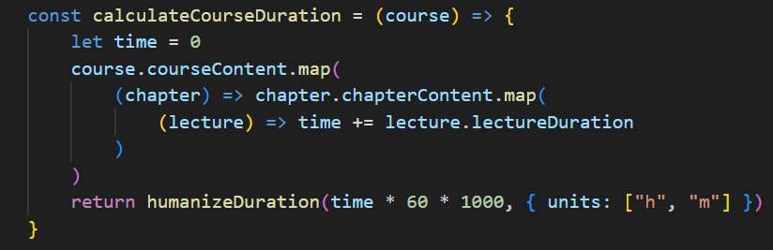
Рисунок 4.27 - Фрагмент реалізації алгоритму обчислення загальної тривалості курсу (AppContext.jsx)

Алгоритм обчислення тривалості курсу в системі навчання реалізований на основі атрибута lectureDuration, що задається в хвилинах для кожної лекції. Для зручного відображення часу ці значення конвертуються в мілісекунди (відповідно до стандарту UNIX-часу) та форматуються за допомогою бібліотеки humanize-duration. Ця JavaScript-утиліта дозволяє виводити тривалість у зручному вигляді (години, хвилини), підтримує локалізацію та відповідає сучасним рекомендаціям щодо доступності інтерфейсу. Алгоритм є чистою функцією: не змінює стан об’єктів, не виконує побічних дій, а лише формує зрозумілий користувачеві результат. Такий підхід забезпечує швидке та ефективне оновлення інтерфейсу без додаткових запитів до серверу. Він відповідає принципам user-centered design, де прозорість і передбачуваність взаємодії позитивно впливають на якість навчального процесу [29].

4.3.7 Алгоритм фіксації прогресу проходження лекцій
У сучасних адаптивних системах навчання важливу роль відіграє можливість відслідковування прогресу користувача — як з боку самого студента, так і з боку платформи. Це забезпечує персоналізацію навчального процесу, а також дозволяє використовувати аналітику для подальшого вдосконалення контенту. Алгоритм фіксації пройдених лекцій реалізує механізм, завдяки якому система “пам’ятає”, які саме відеоуроки були переглянуті студентом. Така логіка є основою для відображення статусу курсу як "в процесі" або "завершено", формування сертифікатів, рекомендацій і зворотного зв’язку.
З технічної точки зору, алгоритм активується, коли користувач натискає кнопку "Позначити як пройдену" (Mark Complete) під час перегляду лекції. Після цього з клієнтської частини надсилається запит до серверного API, де здійснюється перевірка наявності вже створеного запису про прогрес у колекції CourseProgress. Якщо запис існує, система перевіряє, чи вже була відмічена ця лекція, щоб уникнути дублювання. У протилежному випадку lectureId додається до масиву lectureCompleted. Якщо запису прогресу ще не існує, створюється новий документ з відповідною інформацією. Код реалізації подано на Рисунку 4.28.

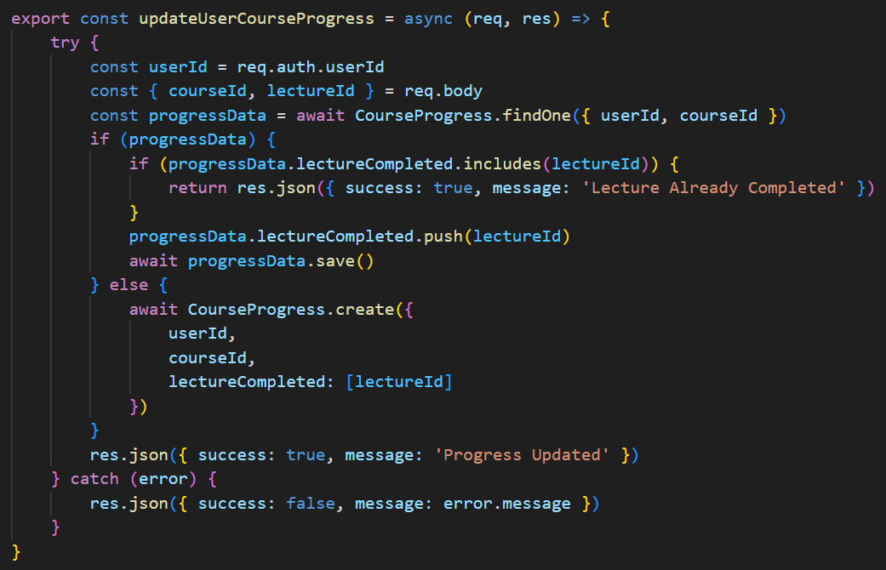
Рисунок 4.28 - Фрагмент реалізації алгоритму фіксації прогресу проходження лекцій (userController.js)

Важливо, що реалізована логіка є ідемпотентною, тобто повторний запит з тими ж даними не призведе до дублювання або непередбачуваної поведінки. Це відповідає принципам надійності та передбачуваності веб-інтерфейсів [29]. Вся обробка відбувається на рівні окремої колекції CourseProgress, яка не дублює основні дані курсу, а зберігає лише змінні частини — стан індивідуального прогресу, що відповідає принципам інкапсуляції та "розділення відповідальності" (Single Responsibility Principle) у розробці масштабованих систем.

4.3.8 Алгоритм оцінювання курсу користувачем
У межах проєктованої системи реалізовано механізм, який дозволяє користувачеві поставити оцінку курсу за п’ятибальною шкалою, що зберігається в базі даних разом із ідентифікатором користувача. Алгоритм підтримує як початкове оцінювання, так і зміну вже наданої оцінки, оновлюючи запис за потреби.
Загальна логіка алгоритму ґрунтується на перевірці наявності оцінки користувача у списку ratings відповідного курсу. Якщо запис вже існує — значення оновлюється, якщо ні — створюється новий об’єкт, що містить userId і rating, і додається до масиву. Успішне збереження змін підтверджується повідомленням у відповіді сервера. Такий підхід дозволяє ефективно поєднувати просту реалізацію з гнучкістю оновлення користувацьких оцінок, не допускаючи дублювання записів.

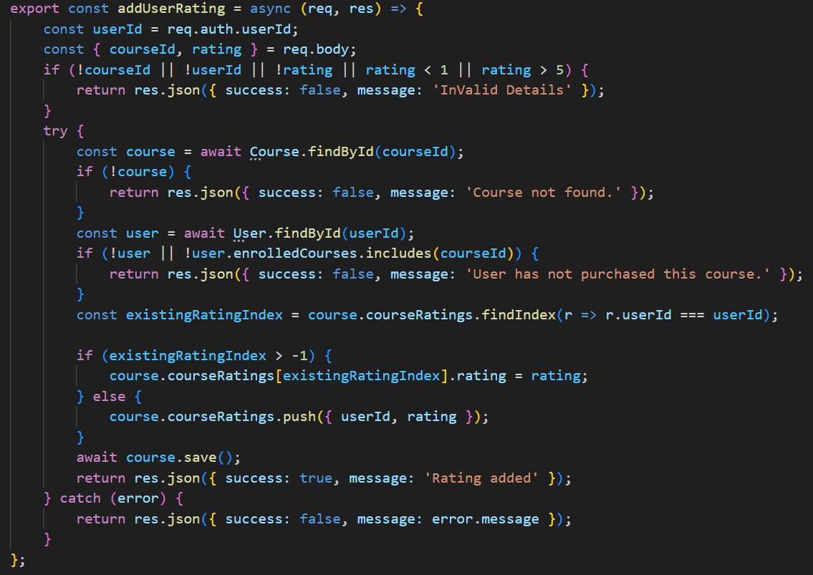
Рисунок 4.29 - Фрагмент реалізації алгоритму оцінювання курсу користувачем (userController.js)

Така реалізація відповідає сучасним рекомендаціям щодо UX-орієнтованих систем — зокрема, підтримці прозорості зворотного зв’язку, можливості перегляду та корекції власної взаємодії з платформою. З точки зору технічної архітектури, алгоритм добре масштабований і сумісний із розподіленими БД, оскільки базується на простих мутаціях одного ресурсу — документа курсу.

4.4 Висновки по розділу

У межах розділу було здійснено практичну реалізацію інтерфейсної частини навчальної веб-платформи та основних серверних алгоритмів обробки даних. Детально описано реалізацію ключових сторінок користувача — як для студентів (головна сторінка, каталог курсів, проходження уроків, тестування, отримання сертифікатів), так і для викладачів (особистий кабінет, створення та управління курсами, аналітика навчального прогресу). Для розробки інтерфейсу застосовано сучасні технології React.js, Tailwind CSS, React Router, Quill та react-youtube, що забезпечують модульність, адаптивність і комфортне користування платформою на різних пристроях.
На серверній частині реалізовано набір алгоритмів на базі Node.js та Express, які відповідають за обчислення прогресу навчання, перевірку результатів тестів, генерацію сертифікатів при успішному проходженні курсів, формування звітів для викладачів, а також обробку подій від сторонніх сервісів через webhook-и Clerk та Stripe. Всі компоненти реалізовані з урахуванням вимог до масштабованості, безпеки та консистентності REST API, що забезпечує стабільну та надійну роботу платформи.

РОЗДІЛ 5. тестування веб-додатку

5.1 Стратегії та методи тестування

У процесі розробки освітньої вебплатформи було обрано комбіновану стратегію ручного функціонального тестування разом із тестуванням у хмарному середовищі. Такий підхід був обраний свідомо з огляду на обмежені часові та ресурсні рамки, властиві етапу створення MVP (Minimum Viable Product). Основною метою тестування на цьому етапі було не повне покриття коду, а верифікація критично важливих функцій, які безпосередньо впливають на користувацький досвід та виконання основних бізнес-операцій платформи.
Тестування проводилося поетапно, відповідно до логіки розробки окремих функціональних модулів. Перший етап включав перевірку нових функцій у локальному середовищі розробника. Після реалізації чергової фічі — наприклад, модуля оплати курсу, збереження прогресу користувача або завантаження мультимедійного контенту — розробник одразу виконував ручне тестування через користувацький інтерфейс. Це дозволяло оперативно виявити та усунути помилки, пов’язані з інтерактивною частиною програми.
Паралельно з перевіркою інтерфейсу здійснювалось і тестування API-запитів за допомогою інструмента Postman. Завдяки цьому підходу вдалося ізольовано протестувати backend-логіку кожного окремого модуля, зокрема — обробку запитів, валідацію даних, обробку помилок, збереження в базі даних і взаємодію з зовнішніми сервісами.
Особливу увагу було приділено перевірці механізмів авторизації, реєстрації та доступу до захищених маршрутів. Для цього використовувалися запити з JWT-токенами, згенерованими через сервіс Clerk. У Postman моделювалися різні сценарії: запити з коректними токенами, з недійсними або простроченими, а також повна їх відсутність. Це дозволило переконатися, що захищені маршрути платформи належним чином обмежують доступ і надійно працюють відповідно до очікуваної логіки контролю доступу.
Окремий цикл тестування був присвячений перевірці процесу купівлі курсу через платіжну систему Stripe. Було відтворено як стандартний сценарій успішної транзакції, так і випадок її відхилення (наприклад, через помилки платіжних даних або відсутність коштів). Інформація про стан транзакцій перевірялася через webhook-и Stripe [20], які автоматично надсилали події до backend-частини платформи. Результати цих подій зберігалися у колекції Purchase в базі даних MongoDB, що дозволяло перевірити коректність змін у статусі замовлення.
Загалом, застосована стратегія ручного тестування в комбінації з інструментами REST-аналізу, зокрема Postman, довела свою ефективність у контексті ранньої розробки MVP. Вона забезпечила швидкий зворотний зв’язок, дозволила вчасно виявляти критичні помилки, а також не потребувала складного налаштування інфраструктури для автоматизації. Такий підхід є доцільним у проектах, де першочерговими є швидкість виходу продукту на ринок, гнучкість у змінах функціоналу та висока якість користувацького досвіду.

5.2 Результати тестування системи

У результаті проведеного ручного функціонального тестування вебплатформи було перевірено коректність роботи основних функцій системи як у локальному, так і в хмарному середовищі. Особливу увагу зосереджено на критичних сценаріях взаємодії користувача із системою, таких як отримання навчального контенту, доступ до відеолекцій, авторизація, а також функції оплати та збереження прогресу.

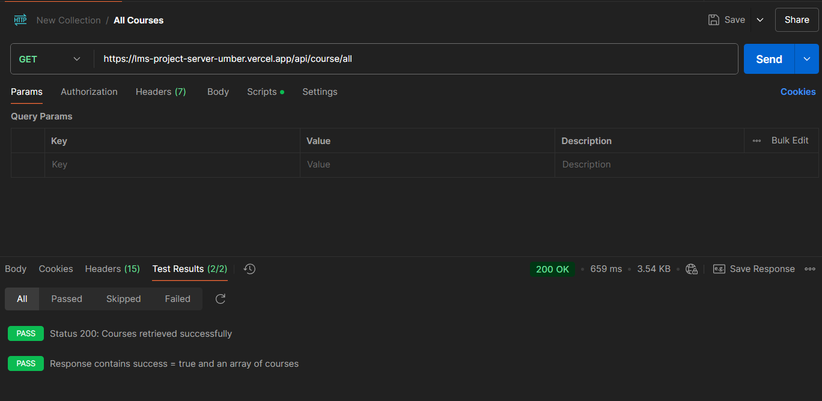
Рисунок 5.1 – Результат тестування коректності отримання даних усіх курсів

На Рисунку 5.1 представлено результат успішного API-запиту до маршруту /api/course/all, який відповідає за отримання списку усіх опублікованих курсів. Сервер надіслав коректну відповідь з кодом статусу 200 та об’єктом courses, що підтверджує стабільну роботу базового ендпойнта. Це свідчить про працездатність серверного зв’язку з базою даних MongoDB, відсутність помилок у контролері getAllCourse, а також про правильну конфігурацію CORS та обробку HTTP-запитів на стороні Express.js.
Подальший акцент було зроблено на візуальній перевірці коректності виводу мультимедійного контенту. Зокрема, здійснено тестування інтеграції з YouTube-плеєром, який вбудовується через компонент react-youtube у клієнтській частині. На Рисунку 5.2 демонструється успішне завантаження відеолекції для одного з курсів. Це підтверджує, що система правильно обробляє ідентифікатори відео, збережені у полі lectureUrl, та без помилок передає їх у параметри компоненту відеопрогравача. Водночас даний тест також верифікує логіку маршруту userEnrolledCourses, який відповідає за отримання лекцій для студентів, що здійснили оплату.

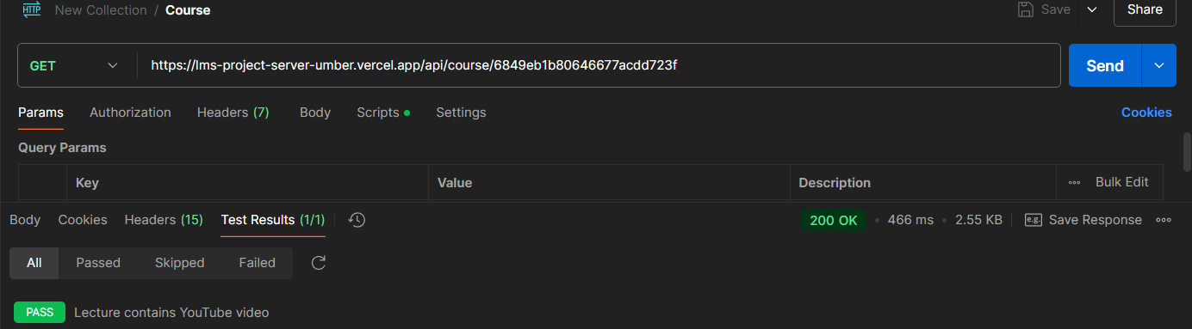
Рисунок 5.2 – Результат тестування наявності Youtube-перегляду для курсу

На основі отриманих результатів можна стверджувати, що основна частина функціоналу системи успішно проходить тестування в цільовому середовищі. Це включає правильну взаємодію з базою даних, відповідність структури відповідей API очікуваним моделям, наявність відеоконтенту, що є ключовим для користувацького досвіду на платформі.
Проведене тестування також підтвердило відповідність логіки доступу до навчальних матеріалів встановленим бізнес-правилам: лише авторизовані й зараховані студенти отримують доступ до повної структури курсу, що забезпечує базову безпеку контенту. Усі результати зафіксовано у звітах Postman та супроводжуються скриншотами у відповідному форматі.
У подальших етапах розробки планується доповнення тестування автоматизованими сценаріями за допомогою бібліотек Cypress або Jest, що дозволить краще охопити складні інтерактивні сценарії та регресійне тестування.

5.3 Висновки по розділу

У межах цього розділу було розглянуто стратегії, методи та результати тестування освітньої вебплатформи на етапі її MVP. Обрана стратегія ручного функціонального тестування в поєднанні з API-тестуванням за допомогою Postman, а також поетапне тестування у локальному і хмарному середовищах показала свою ефективність у забезпеченні стабільності, коректності роботи та безпеки ключових функціональних модулів платформи.
Тестування охопило всі критично важливі аспекти роботи системи — від реєстрації та авторизації користувачів до обробки платежів і збереження навчального прогресу. Імітація різних сценаріїв, зокрема успішних і неуспішних транзакцій через інтеграцію з платіжною системою Stripe, дозволила забезпечити надійну роботу бізнес-логіки та підтримку цілісності даних.
Застосування комплексного підходу до тестування сприяло своєчасному виявленню і усуненню дефектів, що позитивно вплинуло на якість користувацького досвіду та готовність платформи до подальшої експлуатації і масштабування. Надалі рекомендується розглянути можливість впровадження автоматизованих тестів для покращення продуктивності процесу забезпечення якості, особливо при розширенні функціоналу і зростанні навантаження на систему.

Висновки

У результаті виконання бакалаврської роботи було реалізовано серверну частину веб-додатку для онлайн-навчання, що забезпечує надійне зберігання, обробку та передачу навчального контенту із підтримкою ключових функціональних можливостей, зокрема автентифікації користувачів, управління навчальними курсами, лекційним матеріалом, моніторингу активності студентів, а також інтеграції з платіжною системою Stripe. Основної мети дослідження — створення масштабованої, безпечної та продуктивної backend-системи — було досягнуто. Розроблена архітектура повною мірою враховує підтримку різних ролей користувачів (студент, викладач), а також функціональні та нефункціональні вимоги, характерні для сучасних освітніх платформ.
У процесі виконання роботи було проведено аналіз актуальних тенденцій у сфері розробки веб-застосунків для освіти, розглянуто особливості побудови backend-архітектури та обґрунтовано доцільність використання обраного технологічного стеку, до якого увійшли Node.js, Express.js, MongoDB, Clerk (для автентифікації), Stripe (для обробки транзакцій), а також низка додаткових бібліотек та інструментів, необхідних для забезпечення стабільної роботи системи.
На етапі проектування було сформульовано основні функціональні та нефункціональні вимоги до системи, побудовано архітектуру серверної частини застосунку, а також створено UML-діаграми, які відображають ключові бізнес-процеси та взаємодію компонентів системи. Реалізація проєкту передбачала модульний підхід до структурування коду, що забезпечило розподіл відповідальностей та високий рівень підтримуваності коду. Було реалізовано основні компоненти системи, виконано інтеграцію необхідних сервісів, а також здійснено тестування функціоналу на різних етапах життєвого циклу розробки.
Застосування сучасних інженерних підходів, зокрема використання хмарної інфраструктури, сприяло досягненню високої стабільності роботи серверної частини, оперативному виявленню й усуненню помилок, а також забезпеченню гнучкості для подальшого масштабування платформи та її адаптації до нових вимог.
Практичне значення результатів роботи полягає у створенні функціональної серверної основи, яка може бути інтегрована в реальні освітні системи — як в академічному, так і в комерційному середовищі. Модульна архітектура дає змогу безперешкодно розширювати функціонал платформи, підключати зовнішні сервіси, а також масштабувати систему відповідно до потреб користувачів.
До перспектив подальшого розвитку платформи варто віднести: автоматизацію процесів тестування, впровадження розширених аналітичних інструментів та звітності, оптимізацію продуктивності API, інтеграцію з хмарними сховищами, системами персоналізованих рекомендацій та соціальними модулями.
Таким чином, виконане дослідження підтвердило ефективність обраних технологічних рішень і підходів до архітектури серверної частини освітньої платформи. Розроблена система відповідає сучасним вимогам безпеки, надійності та масштабованості, а також є готовою до подальшої експлуатації, розвитку та впровадження в реальних умовах.

список використаних джерел

- Perspektyvy rynku onlayn-navchannia [Електронний ресурс]. – Режим доступу: https://www.bestcleverslms.com/piznavalne/perspektyvy-rynku-onlayn-navchannia/ (дата звернення: 08.06.2025).
- Єршова Т. А. Освіта і ринок праці: виклики цифрової епохи // Соціально-гуманітарний вісник. – 2022. – № 1. – С. 103–110.
- Павленко І. В. Мотиваційні чинники онлайн-навчання в умовах цифрової трансформації освіти // Вісник Київського національного університету імені Тараса Шевченка. – 2021. – Вип. 172. – С. 45–52.
- Smith L. Personalized learning in online education platforms // International Review of Online Learning. – 2021. – Vol. 9, No. 1. – С. 12–25.
- Brown K., Green T. Usability and interaction in e-learning systems // Journal of Interactive Learning. – 2019. – Vol. 15, No. 4. – С. 78–92.
- Morris D. Monetization strategies in e-learning platforms // E-learning Business Review. – 2022. – Vol. 7, No. 2. – P. 30–44.
- Paterny proektuvannia [Електронний ресурс] // Foxminded. – Режим доступу: https://foxminded.ua/paterny-proektuvannia/ (дата звернення: 08.06.2025).
- API design concepts [Електронний ресурс] // Google Books. – Режим доступу: https://books.google.pl/books?hl=uk&lr=&id=6D64DwAAQBAJ&oi=fnd&pg=PA15 (дата звернення: 08.06.2025).
- Коваленко О. П. Використання API у розробці веб-додатків: сучасні підходи та перспективи // Науковий вісник Черкаського університету. – 2022. – Вип. 105. – С. 78–85.
- Дальберг Т., Сміт А., Джонсон П. Технології реального часу в онлайн-освіті: роль WebSocket // Освітні технології. – 2020. – Т. 12, № 3. – С. 78–92.
- Benefits of a microservices architecture [Електронний ресурс] // Akamai Blog. – Режим доступу: https://www.akamai.com/blog/cloud/benefits-of-a-microservices-architecture (дата звернення: 08.06.2025).
- Coursera. Про партнерства та можливості навчання [Електронний ресурс]. – 2024. – Режим доступу: https://www.coursera.org/partnerships (дата звернення: 08.06.2025).
- Петренко І. В. Архітектура клієнт-серверних систем: принципи побудови та забезпечення безпеки // Інформаційні технології і безпека. – 2019. – Вип. 12. – С. 45–53.
- Ньюман М. Побудова мікросервісів: Розробка, управління та масштабування сучасних додатків. – К.: Професійна освіта, 2015. – 320 с.
- Річардсон Л. Моделі архітектури веб-сервісів: Вибір технологій для сучасних додатків. – К.: Інформаційні технології, 2018. – 256 с.
- Гарсія-Моліна Г., Уолкер М., Абаді Д. та ін. Сучасні підходи до архітектури веб-додатків: інтерактивність у реальному часі // Веб-технології та освітні системи. – 2020. – Вип. 15. – С. 45–62.
- Тілков С., Віновські С. Клієнт-серверні архітектури: сучасні підходи та виклики. – Київ: Технічна література, 2012. – 312 с.
- Аналіз відгуків користувачів Moodle: проблеми навігації та дизайну курсів [Електронний ресурс] // Lancaster University. – 2022. – Режим доступу: https://ojs.library.lancs.ac.uk/lue/article/download/18/22/65 (дата звернення: 08.06.2025).
- Норман Д. Емоційний дизайн: чому ми любимо (або ненавидимо) повсякденні речі / Дон Норман. – Київ: Наш Формат, 2013. – 320 с.
- Stripe. Checkout Sessions API Documentation [Електронний ресурс]. – Режим доступу: https://stripe.com/docs/api/checkout/sessions (дата звернення: 08.06.2025).
- CM News. Перспективи та напрямки зростання EdTech в Україні [Електронний ресурс]. – Режим доступу: https://cm-news.com.ua/perspektivi-ta-napryamki-zrostannya-edtech-v-ukrayini/ (дата звернення: 08.06.2025).
- Козак О. М. Проєктування інформаційних систем у сфері освіти: методологічні засади та практичні рішення. – Львів: Вид-во Львівської політехніки, 2021. – 212 с.
- Гриньова О. В. Архітектура інформаційних систем: концепції, моделі та підходи. – Київ, 2018. – 198 с.
- Вовк В. М., Козаченко Ю. С. Архітектурні стилі програмних систем. – Львів, 2019. – 224 с.
- Шилінг А. В. Моделювання бізнес-процесів у інформаційних системах. – Київ: Наука і освіта, 2018. – 240 с.
- Ковальчук В. В. Архітектура інформаційних систем: сучасні підходи та практики // Вісник Харківського національного університету радіоелектроніки. – 2020. – № 4. – С. 45–52.
- Anderson T. Online Learning [Електронний ресурс]. – 2020. – Режим доступу: https://link.springer.com/book/10.1007/978-1-4614-1494-0 (дата звернення: 03.05.2025).
- Чачко А. М. Інженерія інтерфейсів користувача: підручник. – Львів: ЛНУ ім. Івана Франка, 2020. – 142 с.
- Фаулер М. Архітектура програмного забезпечення. – Київ: Наш Формат, 2020. – С. 222–225.
- Tarnowski P. Designing for Scalability: Practical Techniques for Distributed Systems. – O’Reilly Media, 2022. – 304 с.
- Методичні рекомендації та вимоги щодо виконання та оформлення бакалаврських робіт для студентів спеціальності 121 “Інженерія програмного забезпечення” / В. Я. Піх, М. М. Піх, В. В. Бандура. – Івано-Франківськ: ІФНТУНГ, 2024. – 52 с.
додатки
Додаток А
index.html
<!doctype html><html lang="en"><head><meta charset="UTF-8"/><link rel="icon" type="image/svg+xml" href="/favicon.svg"/><meta name="viewport" content="width=device-width, initial-scale=1.0"/><title>easySudy</title></head><body><div id="root"></div><script type="module" src="/src/main.jsx"></script></body></html>

index.css
@import url('https://fonts.googleapis.com/css2?family=Outfit:wght@100..900&display=swap');
@tailwind base;
@tailwind components;
@tailwind utilities;
*{font-family: Outfit; }
@layer base {html {scroll-behavior: smooth;}}
::-webkit-scrollbar{display: none;}
.rich-text { font-size: 15px; color: #7A7B7D; }
.rich-text p { margin-bottom: 16px; }
.rich-text h1 { font-size: 36px; font-weight: 800; color: #252525; margin: 32px 0; }
.rich-text h2 { font-size: 22px; font-weight: 700; color: #252525; margin: 24px 0; }
.rich-text h3 { font-size: 18px; font-weight: 600; color: #333333; margin: 20px 0; }
.rich-text h4 { font-size: 16px; font-weight: 500; color: #444444; margin: 16px 0; }
.rich-text h5 { font-size: 14px; font-weight: 400; color: #555555; margin: 12px 0; }

.rich-text h6 { font-size: 12px; font-weight: 400; color: #666666; margin: 8px 0; }
.rich-text strong { font-weight: 700; }
.rich-text ol { margin-left: 30px; list-style-type: decimal; }
.rich-text ul { margin-left: 30px; list-style-type: disc; }
.rich-text li { margin-bottom: 8px; }

main.jsx
import { createRoot } from 'react-dom/client'
import './index.css'
import App from './App.jsx'
import { BrowserRouter } from 'react-router-dom'
import { AppContextProvider } from './context/AppContext.jsx'
import { ClerkProvider } from '@clerk/clerk-react'
const PUBLISHABLE_KEY = import.meta.env.VITE_CLERK_PUBLISHABLE_KEY
if (!PUBLISHABLE_KEY) {throw new Error("Missing Publishable Key")}
createRoot(document.getElementById('root')).render(
<BrowserRouter>
<ClerkProvider publishableKey={PUBLISHABLE_KEY} afterSignOutUrl="/">
<AppContextProvider>
<App />
</AppContextProvider>
</ClerkProvider>
</BrowserRouter>,)
App.jsx
import React, { useContext } from 'react'
import { Routes, Route, useLocation, useMatch } from 'react-router-dom'
import Navbar from './components/student/Navbar'
import Home from './pages/student/Home'
import CourseDetails from './pages/student/CourseDetails'
import CoursesList from './pages/student/CoursesList'
import Dashboard from './pages/educator/Dashboard'
import AddCourse from './pages/educator/AddCourse'
import MyCourses from './pages/educator/MyCourses'
import StudentsEnrolled from './pages/educator/StudentsEnrolled'
import Educator from './pages/educator/Educator'
import 'quill/dist/quill.snow.css'
import 'react-toastify/dist/ReactToastify.css';
import { ToastContainer } from 'react-toastify'
import Player from './pages/student/Player'
import MyEnrollments from './pages/student/MyEnrollments'
import Loading from './components/student/Loading'
const App = () => {
const isEducatorRoute = useMatch('/educator/*');
return (
<div className="text-default min-h-screen bg-white">
<ToastContainer />
{!isEducatorRoute && <Navbar />}
<Routes>
<Route path="/" element={<Home />} />
<Route path="/course/:id" element={<CourseDetails />} />
<Route path="/course-list" element={<CoursesList />} />
<Route path="/course-list/:input" element={<CoursesList />} />
<Route path="/my-enrollments" element={<MyEnrollments />} />
<Route path="/player/:courseId" element={<Player />} />
<Route path="/loading/:path" element={<Loading />} />
<Route path='/educator' element={<Educator />}>
<Route path='/educator' element={<Dashboard />} />
<Route path='add-course' element={<AddCourse />} />
<Route path='my-courses' element={<MyCourses />} />
<Route path='student-enrolled' element={<StudentsEnrolled />}/>
</Route></Routes></div>)}
export default App

AppContext.jsx
import axios from "axios";
import { createContext, useEffect, useState } from "react";
import { useNavigate } from "react-router-dom";
import { toast } from "react-toastify";
import { useAuth, useUser } from "@clerk/clerk-react";
import humanizeDuration from "humanize-duration";
export const AppContext = createContext()
export const AppContextProvider = (props) => {
const backendUrl = import.meta.env.VITE_BACKEND_URL
const currency = import.meta.env.VITE_CURRENCY
const navigate = useNavigate()
const { getToken } = useAuth()
const { user } = useUser()
const [showLogin, setShowLogin] = useState(false)
const [isEducator,setIsEducator] = useState(false)
const [allCourses, setAllCourses] = useState([])
const [userData, setUserData] = useState(null)
const [enrolledCourses, setEnrolledCourses] = useState([])
const fetchAllCourses = async () => {
try {const { data } = await axios.get(backendUrl + '/api/course/all');
if (data.success) {setAllCourses(data.courses)}
else {toast.error(data.message) }
} catch (error) {toast.error(error.message)} }
const fetchUserData = async () => {
try {
if (user.publicMetadata.role === 'educator') {
setIsEducator(true)}
const token = await getToken();
const { data } = await axios.get(backendUrl + '/api/user/data',
{ headers: { Authorization: `Bearer ${token}` } })
if (data.success) {setUserData(data.user) }
else (toast.error(data.message)) }
catch (error) {toast.error(error.message)} }
const fetchUserEnrolledCourses = async () => {
const token = await getToken();
const { data } = await axios.get(backendUrl + '/api/user/enrolled-courses',
{ headers: { Authorization: `Bearer ${token}` } })
if (data.success) {
setEnrolledCourses(data.enrolledCourses.reverse())
} else (toast.error(data.message)) }
const calculateChapterTime = (chapter) => {
let time = 0
chapter.chapterContent.map((lecture) => time += lecture.lectureDuration)
return humanizeDuration(time * 60 * 1000, { units: ["h", "m"] })}
const calculateCourseDuration = (course) => {
let time = 0
course.courseContent.map(
(chapter) => chapter.chapterContent.map(
(lecture) => time += lecture.lectureDuration))
return humanizeDuration(time * 60 * 1000, { units: ["h", "m"] })}
const calculateRating = (course) => {
if (course.courseRatings.length === 0) {return 0}
let totalRating = 0
course.courseRatings.forEach(rating => {
totalRating += rating.rating})
return Math.floor(totalRating / course.courseRatings.length) }
const calculateNoOfLectures = (course) => {
let totalLectures = 0;
course.courseContent.forEach(chapter => {
if (Array.isArray(chapter.chapterContent)) {
totalLectures += chapter.chapterContent.length; }});
return totalLectures; }
useEffect(() => {
fetchAllCourses()
}, [])
useEffect(() => {
if (user) {
fetchUserData()
fetchUserEnrolledCourses()}}, [user])
const value = {showLogin, setShowLogin, backendUrl, currency, navigate, userData, setUserData, getToken, allCourses, fetchAllCourses, enrolledCourses, fetchUserEnrolledCourses, calculateChapterTime, calculateCourseDuration, calculateRating, calculateNoOfLectures, isEducator,setIsEducator}
return (
<AppContext.Provider value={value}>
{props.children}
</AppContext.Provider>)}

courseController.js
import Course from "../models/Course.js";
export const getAllCourse = async (req, res) => {
try {
const courses = await Course.find({ isPublished: true }).select('-courseContent -enrolledStudents').populate({ path: 'educator', select: '-password' });
res.json({ success: true, courses });
} catch (error) {
res.json({ success: false, message: error.message });}};
export const getCourseId = async (req, res) => {
const { id } = req.params;
try {
const courseData = await Course.findById(id).populate('educator');
courseData.courseContent.forEach(chapter => chapter.chapterContent.forEach(lecture => { if (!lecture.isPreviewFree) lecture.lectureUrl = ""; }));
res.json({ success: true, courseData });
} catch (error) {
res.json({ success: false, message: error.message });}};

educatorController.js
import { v2 as cloudinary } from 'cloudinary';
import Course from '../models/Course.js';
import { Purchase } from '../models/Purchase.js';
import User from '../models/User.js';
import { clerkClient } from '@clerk/express';
export const updateRoleToEducator = async (req, res) => {
try {
await clerkClient.users.updateUserMetadata(req.auth.userId, { publicMetadata: { role: 'educator' } });
res.json({ success: true, message: 'You can publish a course now' });
} catch (error) {
res.json({ success: false, message: error.message });}};
export const addCourse = async (req, res) => {
try {
if (!req.file) return res.json({ success: false, message: 'Thumbnail Not Attached' });
const parsedCourseData = JSON.parse(req.body.courseData);
parsedCourseData.educator = req.auth.userId;
const newCourse = await Course.create(parsedCourseData);
const imageUpload = await cloudinary.uploader.upload(req.file.path);
newCourse.courseThumbnail = imageUpload.secure_url;
await newCourse.save();
res.json({ success: true, message: 'Course Added' });
} catch (error) {
res.json({ success: false, message: error.message });}};
export const getEducatorCourses = async (req, res) => {
try {
const courses = await Course.find({ educator: req.auth.userId });
res.json({ success: true, courses });
} catch (error) {
res.json({ success: false, message: error.message });}};
export const educatorDashboardData = async (req, res) => {
try {
const educator = req.auth.userId;
const courses = await Course.find({ educator });
const totalCourses = courses.length;
const courseIds = courses.map(c => c._id);
const purchases = await Purchase.find({ courseId: { $in: courseIds }, status: 'completed' });
const totalEarnings = purchases.reduce((sum, p) => sum + p.amount, 0);
const enrolledStudentsData = [];
for (const course of courses) {
const students = await User.find({ _id: { $in: course.enrolledStudents } }, 'name imageUrl');
students.forEach(s => enrolledStudentsData.push({ courseTitle: course.courseTitle, student: s }));
}
res.json({ success: true, dashboardData: { totalEarnings, enrolledStudentsData, totalCourses } });
} catch (error) {
res.json({ success: false, message: error.message });
}
};
export const getEnrolledStudentsData = async (req, res) => {
try {
const courses = await Course.find({ educator: req.auth.userId });
const courseIds = courses.map(c => c._id);
const purchases = await Purchase.find({ courseId: { $in: courseIds }, status: 'completed' }).populate('userId', 'name imageUrl').populate('courseId', 'courseTitle');
const enrolledStudents = purchases.map(p => ({ student: p.userId, courseTitle: p.courseId.courseTitle, purchaseDate: p.createdAt }));
res.json({ success: true, enrolledStudents });
} catch (error) {
res.json({ success: false, message: error.message });
}
};

userController.js
import Course from "../models/Course.js"
import { CourseProgress } from "../models/CourseProgress.js"
import { Purchase } from "../models/Purchase.js"
import User from "../models/User.js"
import stripe from "stripe"
export const getUserData = async (req, res) => {try {
const user = await User.findById(req.auth.userId)
if (!user) return res.json({ success: false, message: 'User Not Found' })
res.json({ success: true, user })
} catch (error) {res.json({ success: false, message: error.message })}}
export const purchaseCourse = async (req, res) => {try {
const { courseId } = req.body
const { origin } = req.headers
const userId = req.auth.userId
const courseData = await Course.findById(courseId)
const userData = await User.findById(userId)
if (!userData || !courseData) return res.json({ success: false, message: 'Data Not Found' })
const purchaseData = {courseId: courseData._id,userId,amount: (courseData.coursePrice - courseData.discount * courseData.coursePrice / 100).toFixed(2)}
const newPurchase = await Purchase.create(purchaseData)
const stripeInstance = new stripe(process.env.STRIPE_SECRET_KEY)
const currency = process.env.CURRENCY.toLocaleLowerCase()
const line_items = [{price_data: {currency,product_data: {name: courseData.courseTitle},unit_amount: Math.floor(newPurchase.amount) * 100},quantity: 1}]
const session = await stripeInstance.checkout.sessions.create({success_url: `${origin}/loading/my-enrollments`,cancel_url: `${origin}/`,line_items,mode: 'payment',metadata: {purchaseId: newPurchase._id.toString()}})
res.json({ success: true, session_url: session.url })
} catch (error) {res.json({ success: false, message: error.message })}}
export const userEnrolledCourses = async (req, res) => {try {
const userData = await User.findById(req.auth.userId).populate('enrolledCourses')
res.json({ success: true, enrolledCourses: userData.enrolledCourses })
} catch (error) {res.json({ success: false, message: error.message })}}
export const updateUserCourseProgress = async (req, res) => {try {
const { courseId, lectureId } = req.body
const userId = req.auth.userId
const progressData = await CourseProgress.findOne({ userId, courseId })
if (progressData) {
if (progressData.lectureCompleted.includes(lectureId)) return res.json({ success: true, message: 'Lecture Already Completed' })
progressData.lectureCompleted.push(lectureId)
await progressData.save()
} else {await CourseProgress.create({ userId, courseId, lectureCompleted: [lectureId] })}
res.json({ success: true, message: 'Progress Updated' })
} catch (error) {res.json({ success: false, message: error.message })}}
export const getUserCourseProgress = async (req, res) => {try {
const progressData = await CourseProgress.findOne({ userId: req.auth.userId, courseId: req.body.courseId })
res.json({ success: true, progressData })
} catch (error) {res.json({ success: false, message: error.message })}}
export const addUserRating = async (req, res) => {
const userId = req.auth.userId
const { courseId, rating } = req.body
if (!courseId || !userId || !rating || rating < 1 || rating > 5) return res.json({ success: false, message: 'InValid Details' })
try {
const course = await Course.findById(courseId)
if (!course) return res.json({ success: false, message: 'Course not found.' })
const user = await User.findById(userId)
if (!user || !user.enrolledCourses.includes(courseId)) return res.json({ success: false, message: 'User has not purchased this course.' })
const existingRatingIndex = course.courseRatings.findIndex(r => r.userId === userId)
if (existingRatingIndex > -1) course.courseRatings[existingRatingIndex].rating = rating
else course.courseRatings.push({ userId, rating })
await course.save()
res.json({ success: true, message: 'Rating added' })
} catch (error) {res.json({ success: false, message: error.message })}
}

webhooks.js
import { Webhook } from "svix";
import User from "../models/User.js";
import stripe from "stripe";
import { Purchase } from "../models/Purchase.js";
import Course from "../models/Course.js";
export const clerkWebhooks = async (req, res) => {
try {
const whook = new Webhook(process.env.CLERK_WEBHOOK_SECRET);
await whook.verify(JSON.stringify(req.body), {
"svix-id": req.headers["svix-id"],
"svix-timestamp": req.headers["svix-timestamp"],
"svix-signature": req.headers["svix-signature"]});
const { data, type } = req.body;
switch (type) {
case 'user.created': {
const userData = {
_id: data.id,
email: data.email_addresses[0].email_address,
name: data.first_name + " " + data.last_name,
imageUrl: data.image_url,
resume: ''};
await User.create(userData);
res.json({});
break; }
case 'user.updated': {
const userData = {
email: data.email_addresses[0].email_address,
name: data.first_name + " " + data.last_name,
imageUrl: data.image_url, };
await User.findByIdAndUpdate(data.id, userData);
res.json({});
break; }
case 'user.deleted': {
await User.findByIdAndDelete(data.id);
res.json({});
break; }
default: break; }}
catch (error) {res.json({ success: false, message: error.message });}}
const stripeInstance = new stripe(process.env.STRIPE_SECRET_KEY);
export const stripeWebhooks = async (request, response) => {
const sig = request.headers['stripe-signature'];
let event;
try {
event = stripeInstance.webhooks.constructEvent(request.body, sig, process.env.STRIPE_WEBHOOK_SECRET);
} catch (err) {
response.status(400).send(`Webhook Error: ${err.message}`);}
switch (event.type) {
case 'payment_intent.succeeded': {
const paymentIntent = event.data.object;
const paymentIntentId = paymentIntent.id;
const session = await stripeInstance.checkout.sessions.list({ payment_intent: paymentIntentId });
const { purchaseId } = session.data[0].metadata;
const purchaseData = await Purchase.findById(purchaseId);
const userData = await User.findById(purchaseData.userId);
const courseData = await Course.findById(purchaseData.courseId.toString());
courseData.enrolledStudents.push(userData);
await courseData.save();
userData.enrolledCourses.push(courseData._id);
await userData.save();
purchaseData.status = 'completed';
await purchaseData.save();
break;}
case 'payment_intent.payment_failed': {
const paymentIntent = event.data.object;
const paymentIntentId = paymentIntent.id;
const session = await stripeInstance.checkout.sessions.list({ payment_intent: paymentIntentId });
const { purchaseId } = session.data[0].metadata;
const purchaseData = await Purchase.findById(purchaseId);
purchaseData.status = 'failed';
await purchaseData.save();
break; }
default:
console.log(`Unhandled event type ${event.type}`);}
response.json({ received: true });}

authMiddleware.js
import { clerkClient } from "@clerk/express"
export const protectEducator = async (req, res, next) => {
try {
const userId = req.auth.userId
const response = await clerkClient.users.getUser(userId)
if (response.publicMetadata.role !== 'educator') {
return res.json({ success: false, message:'Unauthorized Access' })}
next()
} catch (error) {res.json({ success: false, message: error.message })}}

Course.js
import mongoose from 'mongoose';
const lectureSchema = new mongoose.Schema({
lectureId: { type: String, required: true },
lectureTitle: { type: String, required: true },
lectureDuration: { type: Number, required: true },
lectureUrl: { type: String, required: true },
isPreviewFree: { type: Boolean, required: true },
lectureOrder: { type: Number, required: true }
}, { _id: false });
const chapterSchema = new mongoose.Schema({
chapterId: { type: String, required: true },
chapterOrder: { type: Number, required: true },
chapterTitle: { type: String, required: true },
chapterContent: [lectureSchema]
}, { _id: false });
const courseSchema = new mongoose.Schema({
courseTitle: { type: String, required: true },
courseDescription: { type: String, required: true },
courseThumbnail: { type: String },
coursePrice: { type: Number, required: true },
isPublished: { type: Boolean, default: true },
discount: { type: Number, required: true, min: 0, max: 100 },
courseContent: [chapterSchema],
educator: { type: String, ref: 'User', required: true },
courseRatings: [{ userId: { type: String }, rating: { type: Number, min: 1, max: 5 } }],
enrolledStudents: [{ type: String, ref: 'User' }]
}, { timestamps: true, minimize: false });
const Course = mongoose.model('Course', courseSchema);
export default Course;
CourseProgress.js
import mongoose from 'mongoose';
const courseProgressSchema = new mongoose.Schema({
userId: { type: String, required: true },
courseId: { type: String, required: true },
completed: { type: Boolean, default: false },
lectureCompleted: []}, { minimize: false });
export const CourseProgress = mongoose.model('CourseProgress', courseProgressSchema);

Purchase.js
import mongoose from "mongoose";
const PurchaseSchema = new mongoose.Schema({
courseId: { type: mongoose.Schema.Types.ObjectId,
ref: 'Course', required: true},
userId: {
type: String, ref: 'User', required: true},
amount: { type: Number, required: true },
status: { type: String, enum: ['pending', 'completed', 'failed'], default: 'pending' }}, { timestamps: true });
export const Purchase = mongoose.model('Purchase', PurchaseSchema);

User.js
import mongoose from "mongoose";
const userSchema = new mongoose.Schema({
_id: { type: String, required: true },
name: { type: String, required: true },
email: { type: String, required: true },
imageUrl: { type: String, required: true },
enrolledCourses:[{type:mongoose.Schema.Types.ObjectId,ref: 'Course'}],
}, { timestamps: true });
const User = mongoose.model("User", userSchema);
export default User

БІБЛІОГРАФІЧНА ДОВІДКА

Тема бакалаврської роботи: “Розробка веб-додатку для онлйн-навчання”

Обсяг пояснювальної записки: 84 аркуш
Дата закінчення роботи 10 червня 2025р.

Підпис

